Издательство «Учитель»
ИССЛЕДОВАТЕЛЬСКАЯ
ДЕЯТЕЛЬНОСТЬ
МЛАДШИХ ШКОЛЬНИКОВ
ПРОГРАММА, ЗАНЯТИЯ, РАБОТЫ УЧАЩИХСЯ
Авторы-составители
Е. В. Кривобок, О. Ю. Саранюк
Волгоград

УДК 372.22 ББК 74.202.4 И85
Авторы-составители Е.В. Кривобок, О.Ю. Саранюк
Исследовательская деятельность младших школьников: И85 программа, занятия, работы учащихся / авт.-сост. Е. В. Кривобок, О. Ю. Саранюк. -Волгоград: Учитель, 2009. -138 с: ил. ISBN 978-5-7057-1890-0
Цель данного пособия - помочь учителям начальных классов организовать учебно-исследовательскую деятельность младших школьников, научить их мыслить, анализировать, сопоставлять, выделять главное и второстепенное, делать самостоятельные умозаключения.
В пособии представлены практические материалы (программа, разработки занятий, исследовательские работы учащихся), которые позволят педагогам расширить границы учебников, углубить знания младших школьников, развивая их познавательную активность.
Предназначено учителям начальных классов.
УДК 372.22 ББК 74.202.4
ISBN 978-5-7057-1890-0 О Кривобок Е. В., Саранюк О. Ю.,
авторы-составители, 2008 О Издательство «Учитель», 2008 О Оформление. Издательство «Учитель», 2008
Издание 2009 г.
ПРОГРАММА ОБУЧЕНИЯ МЛАДШИХ ШКОЛЬНИКОВ ИССЛЕДОВАТЕЛЬСКОЙ ДЕЯТЕЛЬНОСТИ
Пояснительная записка
Практика использования методов исследовательского обучения в учебном процессе современной школы находит все большее применение. Учитель-новатор уже в начальной школе все чаще стремится предлагать задания, включающие детей в самостоятельный творческий, исследовательский поиск.
Дети младшего школьного возраста по природе своей исследователи и с большим интересом участвуют в различных исследовательских делах. Успех исследования во многом зависит от его организации.
Исследовательская деятельность способствует развитию познавательной активности школьников, учит их мыслить и делать самостоятельные умозаключения. Недостаток фундаментальных знаний порой не позволяет детям правильно оценить результат своего исследования, особенно если результат получился отрицательным. Деликатная помощь педагога здесь необходима не только для того, чтобы выяснить возможные причины неудачи, но и для того, чтобы убедить ребенка не разочаровываться и продолжать исследование.
Организуя учебно-исследовательскую деятельность младших школьников, необходимо следовать методологии. Поставленная проблема и обозначенная тема должны быть актуальными для ребенка, исследовательская работа должна выполняться им добровольно и быть обеспечена необходимым оборудованием, средствами и материалами.
Итогом исследовательской работы и главным этапом обучения юного исследователя является выступление на детской конференции. В отличие от «взрослой» конференции здесь необходимо создать «ситуацию успеха» для каждого школьника. Все работы независимо от их качества необходимо похвалить, чтобы у детей возникло желание продолжать исследовательскую деятельность.
Цель программы: трансформация процесса развития интеллектуально-творческого потенциала личности ребенка путем совершенствования его исследовательских способностей в процессе саморазвития.
Задачи программы:
развитие познавательных потребностей и способностей младших школьников;
обучение детей младшего школьного возраста специальным знаниям, необходимым для проведения самостоятельных исследований;
формирование и развитие у детей младшего школьного возраста умений и навыков исследовательского поиска;
формирование у младших школьников и педагогов представлений об исследовательском обучении как ведущем способе учебной деятельности.
Данная программа рассчитана на 22 часа.
Предложенное распределение часов примерное, может корректироваться в зависимости от уровня развития детей, их интересов.
Продолжительность занятий: 1 класс - 30 минут, 2-4 классы - 40 минут.
Материал программы курса опирается на следующие понятия:
Проблема исследования как категория предлагает исследование неизвестного в науке: чтобы предстоит открыть, доказать, изучить с новых позиций.
Тема исследования отражает проблему в ее характерных чертах. Удачная, четкая в смысловом отношении формулировка темы уточняет проблему, очерчивает рамки исследования, конкретизирует основной смысл, создавая тем самым предпосылки успеха работы в целом.
Актуальность выбранной темы обосновывает необходимость проведения исследования.
Цель формулируется кратко и предельно точно, в смысловом отношении выражая то основное, что намеревается сделать исследователь.
Объект исследования - это область, в рамках которой ведется исследование совокупностей связей, отношений и свойств как источника необходимой для исследования информации.
Предмет исследования более конкретен и включает только те связи и отношения, которые подлежат непосредственному изучению в данной работе, он устанавливает границы научного поиска в каждом объекте. Предмет всегда изучается в рамках какого-то объекта.
Требования к уровню освоения содержания программы
- В ходе освоения программы возрастут познавательные потребности младших школьников.
- Собственная исследовательская практика расширит кругозор ребенка, позволит освоить механизм самостоятельного получения новых знаний.
- В ходе предусмотренных программой тренингов исследовательских способностей развиваются специальные умения и навыки, необходимые в исследовательском поиске.
- В качестве основных критериев выступают стремление и попытки использования исследовательских методов обучения в основном учебном процессе и повседневной практике взаимодействия с миром.
Тематическое планирование
1 класс
№ п/п | Название темы | Кол-во часов | Форма проведения
1 | Что такое исследование? | 1 | Беседа
2 | Как задавать вопросы? | 1 | Тренинг
3 | Методика проведения самостоятельных исследований. Коллективная игра-исследование | 1 | Тренинг
4 | Учимся выделять главное и второстепенное. Как делать схемы? | 1 | Практикум
5 | Презентация исследовательской работы (коллективная деятельность) | 1 | Семинар
2 класс
X  п/п | Название темы | Кол-во часов | Форма проведения
1 | Научные исследования и наша жизнь | 1 | Беседа
2 | Методы исследования. Эксперимент познания в действии | 1 | Беседа
3 | Основные логические операции. Учимся оценивать идеи, выделять главное и второстепенное | 1 | Практикум
4 | Анализ и синтез. Суждения, умозаключения, выводы | 1 | Практикум
5 | Презентация исследовательской работы (групповая деятельность) | 1 | Семинар
3 класс
№ п/п | Название темы | Кол-во часов | Форма проведения
1 | Наблюдение и экспериментирование | 1 | Беседа
2 | Наблюдение и наблюдательность. Совершенствование техники экспериментирования | 1 | Практикум
3 | Правильное мышление и логика | 1 | Тренинг
4 | Как подготовиться к защите | 1 | Семинар
5 | Презентация исследовательской работы (индивидуальная работа) | 2 | Семинар
4 класс

№ п/п | Название темы | Кол-во часов | Форма проведения
1 | Знания, умения и навыки, необходимые в исследовательском поиске | 1 | Практикум
2 | Культура мышления | 1 | Беседа
3 | Умение выявлять проблемы. Ассоциации и аналогии | 1 | Тренинг
4 | Как правильно делать выводы из наблюдений и экспериментов | 1 | Практикум
5 | Презентация исследовательской работы (индивидуальная работа) | 2 | Семинар

РАЗРАБОТКИ ЗАНЯТИЙ
1КЛАСС
Занятие 1
ЧТО ТАКОЕ ИССЛЕДОВАНИЕ?
Задачи:
ознакомить с новыми понятиями;
способствовать развитию наблюдательности; -развивать речь, аналитическое мышление.
Ход занятия
1. Организационный момент.
Учащиеся садятся в круг, лицом друг к другу.
2. Сообщение темы.
Учитель:
-Сегодня на уроке мы узнаем, что такое исследование, поучимся наблюдать.
3. Актуализация знаний.
- Что такое исследование?
Выслушивается мнение детей, учитель подводит итог.
Вывод. Исследование - это поиск истины, познание неизвестного, поиск неизвестного, один из видов познавательной деятельности человека.
Давайте обсудим, как и где человек может проводить исследования.
Что такое научное исследование? (Научные исследования -это такие, которые проводят ученые.)
Где и как используют люди результаты научных исследований?
- А как вы думаете, что нужно для того, чтобы стать хоро
шим исследователем? (Уметь наблюдать.)
• Как вы понимаете, что значит наблюдать?
Вывод. Наблюдение - это самый популярный и доступный метод исследования, применяемый в большинстве наук. Постоянно используется наблюдение обычным человеком в повседневной жизни. Оно служит ценнейшим и совершенно неоценимым источником получения разнообразных сведений о мире. Ученые для наблюдения могут использовать различные приборы и приспособления - телескопы, микроскопы, измерительные приборы.
Демонстрация приборов.
4. Практические наблюдения.
Учитель:
- Сейчас мы с вами тоже попробуем стать наблюдателями.
Задание 1.
- Перед вами парные картинки, содержащие различия.
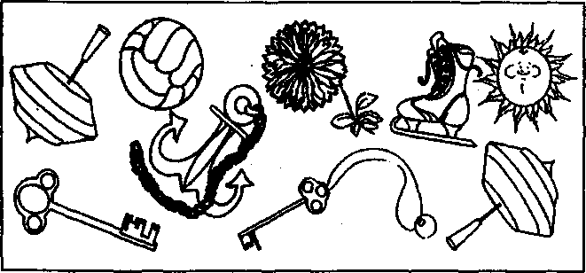

Найди 2 одинаковых предмета.
Что у них общего?
Чем отличаются?

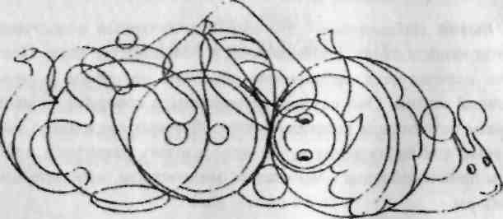

Задание 2.
Какие предметы изображены на рисунке?
5. Составление плана исследования.
- Ребята, а в жизни за какими объектами вы можете
наблюдать? (За кошкой, деревьями, птицами...)
Что вы должны сделать, прежде чем начать наблюдение? (Выбрать предмет исследования, за которым будем наблюдать. Например: кошка домашняя, береза за окном.)
Как вы думаете, с чего надо начинать исследования?
В ходе коллективного обсуждения дети вместе с учителем приходят к выводу, являющемуся одновременно планом работы.
ПЛАН ИССЛЕДОВАНИЯ
Понаблюдать.
Прочитать в книге, журнале и т. п.
Спросить у другого человека.
Вывод. Таким образом, мы составили план исследования предмета, объекта.
Выбирается общий объект исследования для класса. Вывешивается плакат с тремя кармашками, который зрительно повторяет план исследования и помогает дома работать над выбранным объектом.
Плакат висит постоянно, дети складывают в кармашки информацию, собранную самостоятельно в домашних условиях.


Понаблюдать Прочитать Спросить
В течение двух-трех недель учитель напоминает детям о заполнении кармашков.
VI. Итог занятия.
- Мы учились сегодня наблюдать, составлять план наблюдения, узнали, что такое исследование, выбрали объект коллективного исследования - кошку.
Домашнее задание: подобрать в книгах, журналах и т. п. материал, обратиться к родителям за советом в поиске информации о выбранном классном объекте для наблюдения, исследования.

Занятие 2
КАК ЗАДАВАТЬ ВОПРОСЫ?
Задачи:
учить детей правильно задавать вопросы;
провести практикум по тренировке умений задавать вопросы.

Ход занятия
1. Организационный момент.
Дети сидят полукругом, лицом к доске.
2.Актуализация знаний.
Поднимите руки, кому удалось подобрать материал по теме, выбранной на первом занятии.
Что вам показалось труднее всего в этом задании? (Обсуждение.)
Сумели ли вы правильно объяснить родителям, что вам нужно? Какие сведения собрали?
Давайте рассмотрим собранный материал.
Учащиеся рассказывают о том, что и в каких источниках они нашли.
- Сегодня на уроке мы будем учиться правильно задавать
вопросы.
3.Практическая работа.
Какие слова мы обычно используем, задавая вопрос? (Кто? Что? Где? Как? Почему?)
Давайте проверим, умеете ли вы задавать вопрос.
Задание 1. Какие вопросы помогут узнать новое о предмете, лежащем на столе? (Мы кладем на стол игрушечный автомобиль, куклу... Нужно задать к одному предмету как можно больше разных вопросов.)
Задание 2. Найди загаданное слово.
Учитель загадывает слово, которое он держит в тайне. Учащиеся задают вопрос, который предусматривает ответ «да», «нет».
Цель: показать детям логическую связь, объединяющую все вопросы.
Например: это животное? Оно живет в доме? Оно любит молоко? Оно мурлычет? С помощью этих вопросов дети угадывают задуманное учителем слово - это кошка. (Слова могут быть взяты из разных областей.)
Задание 3. Угадай, о чем спросили.
Учащийся выходит к доске, ему дается карточка (или учитель шепчет вопрос на ухо ребенку). Не произнося вслух вопроса, учащийся дает ответ. Все остальные дети должны догадаться, каким был вопрос.
Какими могут быть вопросы?
Какой окрас обычно имеет лиса? Почему сова охотится ночью? Почему весной разливаются реки? Почему осенью птицы улетают в теплые края? Кто такой ученик? Что лежит в пенале?
Задание 4. Вопросы домашних животных.
Подумайте, о чем хотели бы вас спросить домашние животные, если бы умели говорить. Какие вопросы они бы вам задали? Что интересует собаку, кошку, попугая?
Запись на доске.
Картинка + первые слова от вопросов.

Изображение животного
Кто?
Что?
Где?
Когда?
Как?
Например: на рисунке изображена кошка. Она «спрашивает»:
Кто я?
Что я умею делать?
Где я живу?
Когда я охочусь?
Как заботится обо мне хозяйка?
Примечание. Картинок может быть и больше.
4. Итог занятия.
Чем мы занимались на уроке? (Учились задавать вопросы.)
Для чего это нужно?
Я думаю, что теперь вы сможете правильно задать вопрос родителям об интересующем вас объекте и получить четкий ответ.
Домашнее задание: продолжить собирать материал по выбранному объекту.

Занятие 3
УПРАЖНЕНИЯ ПО МЕТОДИКЕ
ПРОВЕДЕНИЯ САМОСТОЯТЕЛЬНЫХ ИССЛЕДОВАНИЙ
(коллективная игра-исследование)
Задачи:
учить детей отбирать нужный по теме материал;
развивать речь и мышление учащихся;
формировать умение играть в коллективе.
Ход занятия
1. Организационный момент.
Учащиеся сидят в классе, как обычно.

2.Актуализация опорных знаний.
Учитель предлагает ознакомиться с содержимым кармашков (см. занятие 1), читает, анализирует собранный материал: нужное оставляет, ненужное откладывает в сторону. Благодарит каждого за сбор материала по теме и предлагает продолжить работу.
3.Коллективная игра-исследование.
Цель игры: подготовить детей к точной передаче в рисунке особенностей заданного объекта.
1)Построим дом, чтоб жить нам в нем.
Давайте посмотрим, умеем ли мы работать вместе, попробуем создать современный жилой дом, в котором мы дружно заживем.
Каждый ребенок получает картонную заготовку (панель дома), на которой он должен изобразить интерьер своей квартиры цветными карандашами (или ее часть).
После завершения работы над интерьером все макеты «квартир» прикрепляются на доску, получается «многоквартирный жилой дом», выполненный учащимися класса.
2)Коллективное обсуждение.
Каждый учащийся может рассказать об особенностях своей квартиры.
Учитель обращает внимание детей на эстетическое оформление, соблюдение размеров и особенности расположения предметов на рисунке, умение ярко рассказать о своей комнате классу.
4.Итог занятия.
Каким получился наш дом?
Как нам удалось этого достичь?
Домашнее задание: продолжить сбор материала по теме; нарисовать данный объект по представлению.

Занятие 4
УЧИМСЯ ВЫДЕЛЯТЬ ГЛАВНОЕ И ВТОРОСТЕПЕННОЕ.
КАК ДЕЛАТЬ СХЕМЫ
Задачи:
учить детей выделять главное и второстепенное из собранного материала;
развивать логическое мышление, умение обобщать;
познакомить с понятием «схема».
Ход занятия
I. Организационный момент.
II.Актуализация знаний.
Учитель:
- На предыдущем занятии мы говорили о том, что такое исследование. Вы собирали материал по теме, заполняли кармашки.
Сегодня мы послушаем ваши сообщения об объекте исследования и попробуем отобрать из них самое главное. Сообщения учащихся, отбор главного материала.
Ш. Практические задания.
- Мы с вами наблюдали за выбранным объектом, читали книги о нем, беседовали со взрослыми. Материал собран. Теперь перед вами стоит задача: проанализировать содержание материала и вместе с родителями оформить работу.
Поможет нам выполнить эту работу схема, которую мы с вами составим.
Схема - это изображение, описание чего-либо в главных чертах с помощью чертежа, рисунка.
Начнем с простого задания: учимся наблюдать.
Все воробьи на первый взгляд похожи друг на друга, как близнецы. Но опытный наблюдатель обязательно заметит, что двух одинаковых воробьев не бывает.
Задание. Будьте наблюдательны и найдите, чем похожи и чем отличаются воробьи друг от друга.
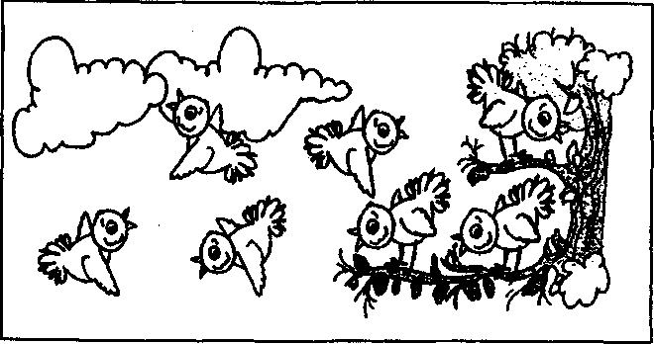
- А теперь обратимся к схемам. Перед вами схемы человеческого лица в виде кружочков. Вспомните внешний вид и поведение разных людей и дорисуйте на схемах, какие прически, брови, ресницы, усы, глаза, губы они имеют.




веселый грустный добрый





неряшливый злой умный
Каждый учащийся получает карточку и работает с ней.

IV. Составление схемы к исследовательской работе.
- Предлагаю представить нашу работу в виде паучка. «Туловище» паучка - это тема работы, «ножки» - содержание работы.
Запись на доске.
тема
1
3

2
4

5
6

Внешний вид.
Образ жизни.
Друзья - враги.
Характер объекта.
5)___________ .
6)___________ .
«Ножек» у паучка может быть больше или меньше, в зависимости от содержания материала.
Учащиеся составляют рассказ об объекте исследования, пользуясь схемой.
V. Итог занятия.
- Чему научились сегодня? (Мы научились выделять самое главное, работать со схемой.)
Домашнее задание: продолжить сбор материала по теме исследования.

Занятие 5
ПРЕЗЕНТАЦИЯ ИССЛЕДОВАТЕЛЬСКОЙ РАБОТЫ
Задачи:
обобщить знания детей по теме «Исследование»;
развивать речь, мышление;
формировать умение работать коллективно.
Ход занятия
I. Организационный момент.
Класс празднично оформлен. Дети сидят полукругом.
П. Актуализация знаний.
-Давайте вспомним, чем мы занимались на занятиях по исследовательской деятельности. Ответы детей.
- Верно, попытались стать исследователями. Что необходимо
исследователям?
Быть наблюдательными.
Уметь задавать вопросы.
Отбирать нужный материал.
Работать с литературой. Запись на доске.
- Заполните в квадратиках, что исследователь делает, чтобы
выполнить работу хорошо.

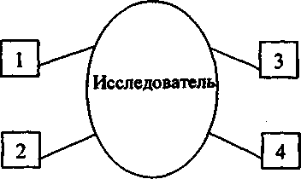

- Наблюдает.
- Задает вопросы.
- Отбирает нужный материал.
- Работает с литературой.

III. Практическая работа.
- Давайте проследим, как мы этому научились.
Задание 1. Наблюдение очевидного.
Детям предлагается рассмотреть игрушку (большую, яркую) и рассказать, что видят глаза в данную минуту. (Говорить надо только о тех качествах, которые видишь: цвет, длина волос, размер...)
Задание 2. Задай вопрос.
На доске рисунок - изображение любого животного (медведя, дельфина и т. д.). Детям предлагается задать как можно больше вопросов этому животному.
Задание 3. Дай характеристику герою.
На доске картинка с изображением Волка и Зайца из мультфильма «Ну, погоди!» Дети должны назвать качества, характеризующие этих персонажей. Например: Заяц - смешной, маленький, серый, с широко открытыми, удивленными глазами, слабее Волка, но всегда его побеждает, потому что он веселый, умный, смелый...
Обзор литературы, использованной по данной теме.
IV. Защита исследовательской работы.
- Мы успешно практиковались, овладевали навыками исследовательской деятельности, а теперь заслушаем нашу работу
в целом (3-4 человека).
Дети рассказывают об объекте наблюдения.
V. Итог занятия.
- Как вы думаете, трудно быть исследователем? Что показа
лось наиболее сложным, интересным?
- Для того чтобы справиться с этими проблемами, вы при
шли в школу учиться.

2КЛАСС
Занятие 1
НАУЧНЫЕ ИССЛЕДОВАНИЯ И НАША ЖИЗНЬ
Задачи:
познакомить с понятием «проблема»;
развивать речь, мышление, умение видеть проблему;
учить в игровой форме выявлять причину и следствие.
Ход занятия
I. Организационный момент.
Учащиеся делятся на четыре группы.
II. Актуализация знаний.
Ребята, что такое исследование?
Какие науки вам известны? (Биология, математика...)
Какие области исследования вам известны? (Космос.) -Какими качествами обладает настоящий исследователь?
(Наблюдательность, умение рассуждать, задавать вопрос, выделять главное...)
- О каких научных открытиях вам известно? (Телефон, компьютер, кино, транспорт, медицина.)
Вывод. На наших занятиях в этом году мы продолжим учиться наблюдать, анализировать, видеть проблемы. Это необходимо для того, чтобы написать еще одну коллективную исследовательскую работу, только теперь мы будем работать по группам.
III. Практические задания.
- Сегодня на занятии мы будем учиться видеть проблему.
Проблема - это сложный вопрос, задача, требующая разрешения путем исследования.

Задание 1. Посмотри на мир чужими глазами. Учитель читает детям неоконченный рассказ.
Утром небо покрылось черными тучами, и пошел снег. Крупные снежные хлопья падали на дома, деревья, тротуары, газоны, дороги...
Надо продолжить этот рассказ при условии, что каждая группа придумает свой вариант окончания:
- представив себя водителем грузовика, едущего по дороге;
- представив себя главой ... городского округа;
- представив себя вороной, сидящей на дереве;
- представив себя зайчиком или лисичкой в лесу.
Обсуждение придуманных текстов в группах, заслушивание готовых вариантов.
Вывод. Одну и ту же возникшую проблему каждый видит и решает по-своему.
Задание 2. Выявление причин и следствий.
Проверим, насколько вы наблюдательны, внимательны в реальной жизни. Слова в предлагаемом списке особым образом связаны между собой. Найдите и назовите, что является причиной, а что следствием.
Слова и словосочетания, написанные на доске:
Мокрые деревья, мокрая трава, дождь, лужи.
Желтые листья, осень, серое небо, холодные дожди.
Утро, солнце, пение птиц, радость.
Пятерка, отличный ответ, хорошее настроение.
Рекорд, медаль, тренировки, победа.
Вывод. Без умения владеть понятиями «проблема», «причина», «следствие» не может быть абстрактного мышления.
IV. Итог занятия.
-Мы учились сегодня видеть проблему, пытались ее решить, выявляли причину и следствие.
Важным средством развития мышления являются загадки. Таковыми они становятся тогда, когда мы смотрим на них не просто как на забаву, а как на веселое, но все же серьезное задание.
Домашнее задание: найти и записать по 2 загадки, в содержании которых есть описания-отгадки. Например: «Стоят в поле сестрички; желтый глазок, белые реснички». (Ромашки.)

Занятие 2
МЕТОДЫ ИССЛЕДОВАНИЯ.
ЭКСПЕРИМЕНТ ПОЗНАНИЯ В ДЕЙСТВИИ
Задачи:
дать понятие «методы исследования»;
учить классифицировать предметы по разным признакам;
помочь детям объединиться в группы по интересам и выбрать темы исследовательских работ.
Ход занятия
1.Организационный момент.
2.Актуализация знаний.
Проверка домашнего задания: слушание загадок и анализ их содержания.
Учитель:
-Каждый исследователь должен в совершенстве владеть основными доступными методами исследования:
- подумать самостоятельно;
- спросить у другого человека;
- понаблюдать;
- провести эксперимент и др.
Сегодня мы попробуем поэкспериментировать. Слово «эксперимент» предполагает проведение каких-то практических действий с объектом исследования, в ходе мыслительного эксперимента мы должны решить определенные задачи.
3. Практические задания.
Мыслительный эксперимент.
-Давайте порассуждаем:
- Что можно сделать из куска бумаги?
- Что нужно для того, чтобы человек был здоровым?
- Что можно сделать из песка?
- Что будет, если люди научатся читать мысли других?
Вывод. Одним из видов исследовательской деятельности является сбор и защита коллекций.
-Что можно коллекционировать? (Конфетные обертки (их еще называют фантики), значки, наклейки, марки, игрушки...)
-Что нужно для того, чтобы собирать коллекции? (Правильно отбирать материал, увлекаться чем-либо...)
Исследование и познание мира не сводится только к восприятию предметов и явлений, оно предполагает выделение в предметах и явлениях общих существенных признаков.
Задание. Продолжите ряды.
Животные:_________ .
Игрушки: _________ .
Люди: _________.
Деревья: _________.
Вывод. Мы учились классифицировать. Классификация:
- устанавливает определенный порядок;
- разбивает рассматриваемые объекты на группы;
- придает нашему мышлению строгость и точность.
- Где в жизни вы встречаетесь с такой упорядоченностью и точностью классификации предметов? (Книги в библиотеке;карточки пациентов в поликлинике в алфавитном порядке; списки в журнале; нумерация чисел...)
4. Введение в тему исследовательской работы.
- В первом классе мы писали общую работу на выбранную классом тему. В этом учебном году мы продолжим исследовательскую работу, и связана она будет с коллекционированием.
Группами по 3-5 человек вы должны будете описывать и защищать коллекции. Например, если вы выберете тему «Фантики»,названия которых связаны с цветами, то можете продолжить работу с кармашками (или с папками) в группах.
Запись и рисунки на доске.
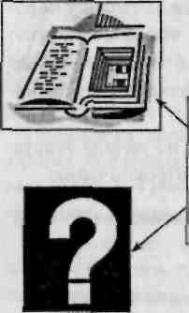

План работы
- Выбор темы.
- Сбор материала.
- Отбор материала.
- Защита
коллекции

5. Итог занятия.
- Кто догадался, каким будет домашнее задание?
Домашнее задание: собирать материал для своей коллекции.

Занятие 3
ОСНОВНЫЕ ЛОГИЧЕСКИЕ ОПЕРАЦИИ.
УЧИМСЯ ОЦЕНИВАТЬ ИДЕИ,
ВЫДЕЛЯТЬ ГЛАВНОЕ И ВТОРОСТЕПЕННОЕ
Задачи:
развивать логическое мышление и устную речь учащихся;
учить учащихся подбирать слова, предметы;
учить составлять рассказ по заданной теме с опорой на слова.
Ход занятия
I. Организационный момент.
Класс делится на три группы.
II.Актуализация опорных знаний.
Учитель:
- Исследование - это творчество. Творчество создания нового - это преобразование, трансформация того, что существовало вначале. Формируя, открывая, уточняя вновь открывающиеся возможности, творец одновременно конкретизирует и видоизменяет стоявшую перед ним вначале проблему.
На прошлом уроке мы составляли рассказ по началу текста. Сегодня будем учиться составлять рассказ по его окончанию.
Задание 1. Составьте рассказ, используя данную концовку (задание записано на отдельных листах):
Нам так и не удалось выехать на дачу.
Маленький котенок сидел на дереве и громко мяукал.
Прозвенел звонок с урока, а Дима продолжал стоять у доски.
Задание 2. Вопросы и ответы хором.
Говорите все в ответ
Только «ДА» и только «НЕТ».
У луны горячий свет?
Повар шьет себе обед?
Мчат по морю поезда?
А по суше никогда?
Надо брать в кино билет?
У луны холодный свет?
Вывод. Прежде чем ответить на вопрос или выполнить задание, надо хорошо подумать, проанализировать, обобщить имеющуюся информацию.
III. Практическое задание.
Учитель:
-В ходе выполнения задач по исследовательской работе у исследователя развиваются такие навыки, как оригинальность, гибкость, беглость (продуктивность) мышления, легкость ассоциирования к проблемам и другие свойства. Все они необходимы для исследователя. Попробуем применить их в следующем задании.
Задание. Рассказ на заданную тему.
Один ученик выходит к доске и объявляет тему игры. Например: «Зима». Каждый из играющих называет что-то одно, связанное с этой темой: снег, лед, мороз, метель, лыжи, коньки, санки, горка, каток, снеговик и т. д.
Все слова записываются на доске, а затем стоящий у доски ученик составляет из этих слов короткий рассказ. (Можно заслушать 3—4 учеников и проанализировать их рассказы.)
1V. Итог занятия.
Кто скажет, чем мы занимались сегодня на занятии? (Учились составлять рассказ по концовке и опорным словам; анализировали рассказы товарищей; учились отвечать на вопросы.)
Для чего мы это делали? (Чтобы легче было составлять рассказ о своей коллекции.)
Домашнее задание: продолжить собирать материал по теме «Моя коллекция» и подготовить рассказ по отдельно взятому плану. (План дети составляют самостоятельно. Можно обращаться за помощью к учителю, родителям.)

Занятие 4
АНАЛИЗ И СИНТЕЗ.
СУЖДЕНИЯ, УМОЗАКЛЮЧЕНИЯ, ВЫВОДЫ
Задачи:
учить анализировать собранный материал, делать умозаключения, выводы;
развивать устную речь учащихся;
формировать умение работать в коллективе.
Ход занятия
I. Организационный момент.
II. Актуализация опорных знаний.
Учитель:
- Сегодня на уроке мы будем учиться рассуждать, высказы
вать свое мнение, делать выводы. Каждый исследователь - мы
слитель. А мыслить - значит высказывать суждение.
Суждение - одна из основных форм логического мышления. Понятия в мышлении не выступают разрозненно, они связываются между собой. Формой связи понятий друг с другом и является суждение, умозаключение.
Задание. Найдите ошибки художника.


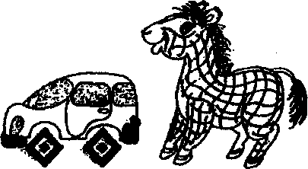

III. Практическое задание.
Учитель:
- А теперь мы будем анализировать, высказывать суждения,
делать умозаключения и выводы по собранным вами материалам.
Слушание высказываний учащихся по группам, коллективный их анализ по схеме: анализ доказательство синтез —► суждение вывод.
1V. Итог занятия.
Вы сегодня успешно рассуждали, Над чем-то спорили, в чем-то убеждали. Роль мыслителя вам удалась. Так держать! В добрый час!
Домашнее задание: к следующему занятию отобранный, проанализированный материал оформить, подготовить защиту работы по группам.
Учитель помогает каждой группе выбрать учащегося, который будет защищать их совместную работу.

Занятие 5
ПРЕЗЕНТАЦИЯ ИССЛЕДОВАТЕЛЬСКОЙ РАБОТЫ
Задачи:
учить представлять результаты собственных изысканий;
развивать умения высказывать свои суждения, задавать вопросы по прослушанным работам;
формировать умение работать в коллективе.
Ход занятия
I. Организационный момент.
Распределение учащихся по группам.
Н. Актуализация опорных знаний.
Учитель:
- Сегодня на уроке каждая группа представит результаты собственных исследований.
Слушайте внимательно, анализируйте, задавайте вопросы. Группа учащихся, которая подготовила самую интересную работу, выступит перед учениками первых классов.
III.Семинар.
Слушание, анализ и выбор лучших работ.
IV.Итог занятия.
Вывод о проделанной за год исследовательской работе.

ЗКЛАСС
Занятие 1
НАБЛЮДЕНИЕ И ЭКСПЕРИМЕНТИРОВАНИЕ
Задачи:
учить проведению эксперимента;
ознакомить с правилами выбора темы;
развивать внимание и наблюдательность;
формировать умение работать в группе.
Ход занятия
I. Организационный момент.
Дети располагаются по кругу, лицом друг к другу.
П. Актуализация опорных знаний.
Учитель:
-В этом учебном году мы продолжим наше обучение: как стать исследователями.
Что нужно, чтобы быть хорошим исследователем?
Какими качествами должен обладать настоящий исследователь? (Уметь наблюдать, быть внимательным; правильно задавать вопросы; работать с книгой; выделять главное; устанавливать причину и следствие.)
Наблюдение - самый популярный и доступный метод исследования, применяемый в большинстве наук. Используется практически каждым человеком в повседневной жизни. Наблюдение служит ценнейшим и совершенно незаменимым источником получения разнообразных сведений о мире.
Давайте проверим, насколько мы наблюдательны.
Ш. Практическая работа.
Задание 1. Найдите 2 одинаковых квадрата.

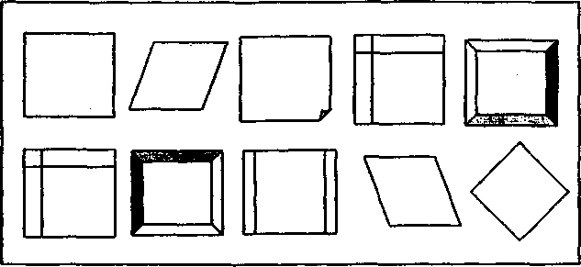

Вывод. Наблюдение должно быть целенаправленным. Смотрим мы глазами, слушаем - ушами, а «видим» и «слышим» -умом.
Задание 2. Рассмотри вокруг.
-Рассмотрите предметы, находящиеся вокруг нас. Найдите среди них:
- все предметы красного цвета;
- все круглые предметы;
- все мягкие предметы и т. д.
- Нарисуйте их (по выбору учителя).
-Особое место в науке и наших повседневных исследованиях принадлежит эксперименту.
Эксперимент - важнейший из методов исследования, используется он практически во всех науках и от исследовательского поведения неотделим. Слово «эксперимент» происходит от латинского, переводится на русский как «проба», «опыт».
В отличие от наблюдения, только фиксирующего свойства предметов, эксперимент предполагает воздействие человека на объект и предмет исследования.
Любой эксперимент предполагает проведение каких-либо практических действий с целью проверки и сравнения.
Задание 3. Определяем плавучесть предметов.
Перед детьми лежат десять самых разных предметов: деревянный кубик, чайная ложка, яблоко, камешек, бумажный кораблик, резиновый мячик, шарик из пластилина, кнопка, картонная коробка, пластмассовый шарик.
- Давайте предположим, какой предмет, по вашему мнению,
утонет, а какой будет плавать. (Проверка гипотезы.)
Вывод. Не все можно предугадать, поэтому мы и проводим эксперимент, так как не все можно проверить словами.
- Продолжим эксперимент. Изучим сами плавающие предметы, отвечая на вопросы:
- Все ли они легкие?
- Все ли они одинаково держатся на воде?
- Зависит ли плавучесть от размеров и формы предмета?
- Будет ли плавать пластилиновый шарик, если мы придадим ему форму тарелки?
- Усложним задание. Что произойдет, если мы соединим
плавающий и неплавающий предметы? Они будут плавать или
оба утонут? При каких условиях возможно то и другое?
Вывод. Самые интересные эксперименты - это, конечно, реальные опыты с предметами и их свойствами.
IV. Правила выбора темы.
- В этом году каждый из вас самостоятельно выберет тему и напишет исследовательскую работу. Как вы думаете, какая должна быть тема?

ПАМЯТКА «Как выбрать тему»
- Тема должна быть интересной и увлекать тебя.
- Тема должна быть выполнима, решение ее должно принести реальную пользу участникам исследования.
- Тема должна быть оригинальной, в ней необходим элемент неожиданности, необычности.
- Тема должна быть такой, чтобы работа могла быть выполнена относительно быстро.
V. Итог занятия.
- Сегодня на уроке мы вспомнили, какими качествами должен обладать настоящий исследователь, познакомились с правилами выбора темы.
Домашнее задание: подумать, посоветоваться с родителями, просмотреть литературу и выбрать тему исследования, а также начать сбор материала.

Занятие 2
НАБЛЮДЕНИЕ И НАБЛЮДАТЕЛЬНОСТЬ.
СОВЕРШЕНСТВОВАНИЕ ТЕХНИКИ
ЭКСПЕРИМЕНТИРОВАНИЯ
Задачи:
- учить работать с приборами, созданными для наблюдения
(микроскопами, биноклями, лупами);
развивать внимание, наблюдательность и мышление;
воспитывать чувство коллективизма.
Ход занятия
I. Организационный момент.
Распределение учащихся по группам.
II.Актуализация опорных знаний.
Учитель:
- Каждый из вас очень любознателен - все интересно, все хочется потрогать, изучить свойства и принцип действия объекта. Это явно выраженные исследовательские качества.
Занятия исследовательской деятельностью развивают аналитические способности, формируют способность принимать решения, повышают конкурентоспособность. Ведь ни для кого не секрет, что в недавнем прошлом многие наши изобретатели не всегда могли должным образом оформить свое «детище». А в современном мире без подобных умений не обойтись.
Сегодня на занятии мы продолжим учиться быть исследователями.
III. Практическая работа.
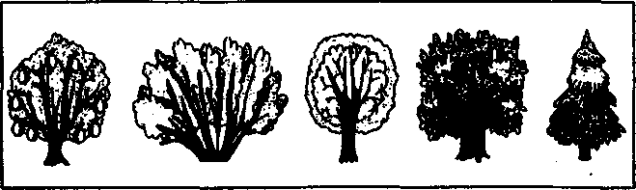
Задание 1. Деревья и геометрические фигуры.

Рис.1
- На какие геометрические фигуры могут быть похожи деревья на рис. 1? Изобразите их на листе и сравните с рис. 2 (до озвучивания задания второй рисунок закрыт).

ЕЛЬ ДУБ ЛИПА СИРЕНЬ ЯБЛОНЯ

Рис. 2
- Понаблюдайте, определите и нарисуйте (в группах), на какие простые геометрические фигуры похожи различные животные, птицы и рыбы.
Задание 2. Эксперимент с микроскопом, лупой.
- Наиболее интересные научные открытия сделаны методом наблюдения. Многие ученые работают с точными приборами, увеличивающими изображение в миллионы раз.
Давайте сравним, как лучше видны частицы вещества - через лупу или микроскоп.
- Работа с лупой.
- Рассмотрите кусочек кожицы лука через лупу.
- Что вы видите? (Увеличенное изображение предмета.)
- Теперь давайте посмотрим на этот же лук через микроскоп. Учащиеся рассматривают.
- Что вы увидели? Обсуждение; рисование увиденного.
Вывод. Каждое тело состоит из особых клеток. Это значит, что все тела состоят из клеток, невидимых глазу.
- Мы с вами учимся быть исследователями, наблюдать. Сегодня вы узнали, что для наблюдения ученые используют такие точные приборы, как микроскоп (телескоп и т. п.).
IV. Итог занятия.
- Поднимите руку, кто из вас выбрал тему исследовательской работы? Назовите ее.
- Прочитайте правила выбора темы (см. занятие 1).
- Проанализируйте выбранную вами тему, соотнесите с условием.
Обсуждение, индивидуальная консультация.
Домашнее задание: продолжить сбор материала по теме.

Занятие 3
МЫШЛЕНИЕ И ЛОГИКА
Задачи:
познакомить детей с понятиями «мышление», «логика»;
развивать логическое мышление;
формировать умение работать в группе.
Ход занятия
I.Организационный момент.
Распределение учащихся по группам.
II.Актуализация опорных знаний.
Задание 1. Найди «лишнее» слово.
- Даны пять слов. Четыре из них объединены общим признаком. Пятое слово к ним не относится. Найдите это пятое слово. Работа ведется в парах. (Слова написаны на карточках.)
Задание 2. Выполнение упражнений на развитие интеллектуальных способностей (см. Приложение).
- Что нужно было сделать, чтобы выполнить это задание?
Ответы детей.
Вывод. Чтобы выполнить любое задание, необходимо подумать, поразмышлять, порассуждать.
Ш. Сообщение темы.
Учитель:
Абстрактное мышление
- Сегодня на занятии мы будем учиться развивать мышление и логику. Мышление - это творческий познавательный процесс, отражающий отношение предметов и явлений, законы мира. Познание человеком окружающего мира осуществляется в двух основных формах.
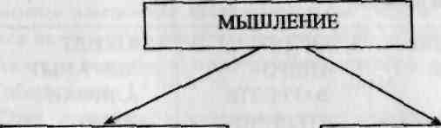

Чувственное познание Абстрактное мышление

Воздействие на органы Отвлеченное понятие,
чувств окружающих теоретическое обобщение
предметов, их свойств, опыта
явлений

Логика - наука о законах и формах мышления; ход рассуждений, умозаключений, внутренняя закономерность чего-нибудь.
Хорошее логическое мышление и развитие способностей рассуждать необходимы каждому в жизни. Успех есть у того человека, который делает точные выводы, действует разумно, мыслит последовательно.
IV. Практические задания.
Задание 1. Установи причину.
- Рассмотрите предложенные ситуации и установите причину их возникновения:
- Компьютер работал круглые сутки.
- В этом году перелетные птицы прилетели раньше обычного.
- Утром на улице звучала музыка.
Задание 2. Исключи «лишнее» слово.
- Исключите лишнее слово, предварительно решив анаграмму.
Анаграмма - составление слов из тех же букв, но стоящих в другом порядке.

АПНИСЕЛЬ | АЧТПО | ЮКИЛТ
ТАСУПАК | АИДРО | ЛЮТАНЬП
ЯНШИН | ФАГРЕЛТЕ | АЛИФАК
ШУРГА | КТЕВИНЦ | ОЗАР
АКАЧКБО |  | ЛСТУ
Задание 3. Запиши число.
- Запишите шестизначное число, все цифры в записи которого различны, а сумма этих цифр равна 18.
Вывод. Сегодня на уроке мы учились мыслить, рассуждать, устанавливать причину и следствие.
Домашнее задание: продолжить сбор материала по теме.

Занятие 4
КАК ПОДГОТОВИТЬСЯ К ЗАЩИТЕ
Задачи:
- познакомить детей с тем, как готовиться к защите своей исследовательской работы;
-довести до сведения детей, что" должна включать в себя исследовательская работа;
- провести практическую работу по защите фрагментов
исследовательских работ.
Ход занятия
I. Организационный момент.
П. Актуализация опорных знаний.
Учитель:
- Любая учебная работа ребенка, в том числе и учебно-исследовательская, должна быть доведена до логического конца.
Моментом завершения исследовательской работы должно являться не только индивидуальное признание ее завершенности учителем, а непременно публичное представление и коллективное обсуждение.
Этап «защиты» выполненной исследовательской работы пропустить нельзя. Без него исследование не может считаться завершенным. Защита - венец исследования и один из главных этапов обучения начинающего исследования.
Одной из форм подведения итогов детских исследований могут быть семинары.
III. План проведения защиты работы.
В течение 4-5 минут ребенок представляет свою работу, используя доску, наглядные пособия, технические средства, схему.
Затем аудитория задает вопросы по прослушанной теме, а выступающий отвечает на них, тем самым демонстрируя свои знания по данной теме.
После прослушивания всех работ, выполненных учащимися класса, выбираются лучшие работы учащихся класса. Они будут представлены на конференции школьного научного общества.
IV. Основы теории.
Что должна включать в себя защита исследовательской работы?
- Введение, в котором следует четко сформулировать цель исследования и указать проблему, на решение которой направлено исследование.
- Отчет о проведенных исследованиях: описание объекта исследования, методика работы, полученные результаты. Целесообразно на раннем этапе дать схему (план), из каких блоков должна состоять работа.
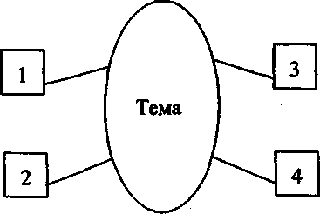

- Программа действий: описать мероприятия, выполненные учащимися.
- Выводы: на основании полученных результатов оценивается состояние объекта на момент проведенного исследования.
- Список используемой литературы. (Показать, как правильно его оформлять.)
V.Практическая работа.
- Кто желает предварительно провести защиту своей работы
(фрагмента)? (Можно учителю заранее подготовить 3-4 учени
ков для защиты фрагментов своей работы.)
Детям предлагается задать вопросы в адрес выступающих учащихся, затем провести анализ вопросов и ответов.
VI.Итог занятия.
- Чем мы сегодня занимались?
Ответы учащихся:
Узнали, что такое семинар.
Познакомились с планом проведения защиты исследовательской работы.
Еще раз повторили, что должна включать защита исследовательской работы.
Провели практическую работу.
Домашнее задание: продолжить сбор материала, его систематизацию и приступить к оформлению своей работы, соблюдая все стандартные параметры.

Занятие 5
ПРЕЗЕНТАЦИЯ ИССЛЕДОВАТЕЛЬСКОЙ РАБОТЫ
Задачи:
учить детей кратко и точно передавать содержание исследовательской работы;
учить правильно задавать вопросы по содержанию и отвечать на них;
формировать умение анализировать прослушанные работы.
Ход занятия
I. Организационный момент.
П. Актуализация опорных знаний.
Учитель:
- Сегодня начинается защита исследовательских работ, над
которыми вы работали в течение года.
Жюри - все ученики класса. Жюри должно быть строгим, но справедливым, не забывайте об этом. Каждому из вас предстоит быть и членом жюри, и исследователем, защищающим свою работу.
Ш. Защита исследовательских работ.
1. Выступление детей.
Обсуждение вопросов и ответы по теме.
Подведение итогов по прослушанным работам, выбор лучших выступлений.
IV. Итог занятия.
Учитель:
- Сегодня мы прослушали защиту нескольких работ. Спасибо
ребятам за содержательность работ, за то, что не испугались
и первыми согласились выступить.
Спасибо за интересные вопросы выступающим и полные, оригинальные ответы на них.
Домашнее задание: подготовиться следующим учащимся к защите своих работ. Лучшие работы будут представлены на конференции малого научного общества школы.

4 КЛАСС
Занятие 1
ЗНАНИЯ, УМЕНИЯ И НАВЫКИ, НЕОБХОДИМЫЕ
В ИССЛЕДОВАТЕЛЬСКОМ ПОИСКЕ
Задачи:
развивать умения выявлять проблему, строить гипотезу;
формировать внимание учащихся;
способствовать приобретению коммуникативных умений.
Ход занятия
I. Организационный момент.
П. Актуализация опорных знаний.
Кого можно назвать настоящим исследователем?
Каким качеством он должен обладать? (Высказывания детей.)
Вывод. Настоящий исследователь должен обладать специальными исследовательскими умениями:
- видеть проблему;
- задавать вопросы;
- выдвигать гипотезы;
- наблюдать за объектами изучения;
- проводить эксперименты, опыты;
- делать выводы и умозаключения;
- доказывать и защищать свои идеи.
Этот список умений далеко не полный, тем не менее он отражает самые главные черты исследователя.
В этом учебном году мы продолжим совершенствовать умения и навыки, которые необходимы в исследовательском поиске.
III. Практическая работа.
Задание 1. Посмотри на мир чужими глазами.
- Продолжите рассказ, оценив данную ситуацию со стороны
разных участников событий:
директора школы;
учащегося этой школы;
прохожего.
Во дворе школы рабочие вырыли большую траншею. Они уже третий день ремонтируют лежащие там трубы. Обсуждение ситуаций.
Вывод. Вы услышали разные точки зрения. Почему они совершенно разные? От чего это зависит? Обсуждение.
Задание 2. Упражнение для увеличения объема внимания.
- Перед вами знакомые слова родного языка. Вам надо за 5 секунд прочитать и запомнить эти слова, а затем их воспроизвести (письменно). Побеждает тот, кто запомнил и правильно
написал как можно больше слов.
Слова для упражнения: стол, чашка, машина, конфета, карандаш, телевизор, магнитофон, мотоциклист, командировка.
Задание 3. Упражнения на применение различных условий в каких-либо обстоятельствах.
При каких условиях данный предмет будет полезным:
- письменный стол;
- игрушечный кораблик;
- апельсин;
- мобильный телефон;
- букет ромашек;
- чайник?
- Усложним задание: можете ли вы придумать условия, при
которых будут полезными два или более из этих предметов?
IV. Итог занятия.
~ Сегодня мы говорили о том, какие знания, умения и навыки необходимы в исследовательском поиске. Почему они так важны?
Ответы детей.
- Какие упражнения помогают овладеть навыками исследовательской деятельности?
В четвертом классе вы продолжите вести исследовательскую работу глубже, приобретая больше опыта.
Домашнее задание: необходимо определить тему исследовательской работы и начинать сбор материала по этой теме.

Занятие 2
КУЛЬТУРА МЫШЛЕНИЯ
Задачи:
-учить высказывать свое мнение, анализировать, видеть главное, делать обобщение;
-развивать мышление учащихся;
воспитывать культуру общения.
Ход занятия
I. Организационный момент.
П. Актуализация опорных знаний.
Учитель:
- «Обучая других, обучаешься сам». Эта мудрая мысль Я. А. Коменского пришла к нам из глубины веков. Ребенок, изучивший что-либо, часто стремится рассказать о том, что узнал,
другим.
- Кому из вас хочется рассказать о чем-то новом, интересном?
Обсуждение.
- В этом году мы продолжим заниматься исследовательской деятельностью. При проведении учебных исследований сообщить об усвоенном важно не только тому, кто его слушает, но и в особенности тому, кто о нем рассказывает. Исследование – это процесс творческий, это всегда попытка сделать шаг в неизведанное. Но нужно помнить, что, прежде чем что-то делать, надо четко все осознавать, определить цель, составить план работы, то есть алгоритм действий.
Какие виды тем могут быть предметом исследовательской работы?
Фантастические - темы, ориентированные на разработку несуществующих фантастических объектов и явлений.
Имперические - темы, тесно связанные с практикой и предполагающие проведение собственных наблюдений и экспериментов.
Теоретические - темы, ориентированные на работу по изучению и обобщению фактов и материалов, содержащихся в разных теоретических источниках.
- Какими могут быть темы детских исследований?
Ответы учащихся.
III. Практическая работа.
Задание 1. Найди возможную причину событий.
Трава во дворе пожелтела.
Обсуждение.
Друзья поссорились.
Обсуждение.
Вывод. Чтобы выявить причину события, надо внимательно прочитать вопрос (тезис), продумать ход рассуждения и найти правильный ответ. Если мы умеем размышлять, задавать вопросы, высказывать свое мнение, смело можем приступать к новой исследовательской работе.
Задание 2. Герой в моем воображении.
При выполнении исследовательских работ нужно уметь подмечать и выделять главное. Соответственно на этом нужно больше акцентировать свое внимание. Это еще один из примеров творческого воображения.
- Расскажите о самых характерных особенностях образов сказочных героев: Деда Мороза, Бабы-Яги, Ивана-царевича, Кощея Бессмертного.
Задание 3. Неоконченный рассказ.
Учитель читает детям неоконченный рассказ.
Ребята играли в футбол во дворе. Дима хотел забить мяч в ворота, но удар не получился. Мяч сорвался с ноги и попал в окно квартиры на первом этаже. Окно разбилось...
Представьте, что вы милиционер, идущий мимо. Что вы скажете Сереже?
А что бы вы сказали, если бы были его другом (сестрой, бабушкой, родителями)?
IV. Итог занятия.
Учитель:
- Умение выделить главную мысль, найти факты, подтверждающие ее, определить цель, составить план работы- важнейшие качества, требующиеся при обработке материалов.
Этими качествами должен владеть каждый ученик, чтобы к концу года написать новую исследовательскую работу.
Домашнее задание: подумать над темой, по которой будете работать в этом году; приступить к сбору материала; обращаться за консультацией к взрослым; осуществлять поисковую работу с литературными источниками.

Занятие 3
УМЕНИЕ ВЫЯВЛЯТЬ ПРОБЛЕМЫ.
АССОЦИАЦИИ И АНАЛОГИИ
Задачи:
познакомить с понятием «проблема»;
учить выявлять проблему, проектировать ее решение и исследовать;
развивать логическое мышление учащихся;
воспитывать культуру общения.
Ход занятия
I. Организационный момент.
П. Актуализация опорных знаний.
- Кому необходима помощь в выборе темы или подборе материала по исследовательской работе?
Учитель решает эти проблемы в индивидуальном порядке.
Кто хочет поделиться тем, как продвигается у него работа по теме?
Не забывайте обращаться за помощью в нахождении нужного материала друг к другу.
Что такое проблема? (Проблема - это сложный вопрос, задача, требующая разрешения, исследования.)
Почему в обществе выявляют проблемы и намечают пути их решения?
Что нужно учитывать при выборе проблемы своей деятельности? (Желания и возможности. Выбирая проблему, нужно учесть, есть ли необходимые для ее решения средства и материалы.)
- Читая и корректируя ваши исследовательские работы, приходится наблюдать, что с увлечением начатая, но не доведенная сразу до конца работа (рисунок и др.) порой так и остается незаконченной. Выполнить исследование на одном дыхании практически очень сложно.
Поэтому, выбирая тему, надо обязательно учитывать возможный уровень решения - проблема должна соответствовать возрасту исследователя.
Ш. Практические задания по выявлению проблемы.
Учитель:
- Чтобы решить проблему, нужны действия, направленные на исследование всего, что связано с данной проблемной ситуацией.
Задание 1. Посмотри на мир чужими глазами.
Учитель читает детям неоконченный рассказ.
- «В четвертом классе просто «эпидемия» - все играют в космических пришельцев...»
Оцените эту ситуацию с разных позиций:
• учителя;
•директора школы;
• одноклассника этих ребят;
•одного из космических пришельцев.
Задание 2. Составь рассказ.
- Теперь усложним задание. Составьте рассказ от имени другого персонажа. Представьте, что вы на какое-то время стали столом в классной комнате; камешком на дороге; животным; человеком определенной профессии. Опишите один день этой вашей воображаемой жизни. Работу выполните на отдельных листах бумаги и сдайте на проверку.
Вывод. Одно из самых важных свойств в выявлении проблемы - способность изменять свою собственную точку зрения, смотреть на объект исследования с разных сторон.
IV.Практическое задание по выявлению аналогии.
Учитель:
- Эффективным средством развития логического мышления является ассоциация, или умозаключение по аналогии.
Аналогия - сходство в каком-нибудь отношении между явлениями, предметами, понятиями.
Ассоциация - связь между отдельными представлениями, при которой одно из представлений вызывает другое.
Умозаключения по аналогии базируются на сопоставлениях. Они требуют не только ума, но и богатого воображения.
Задание. Скажи, на что похоже.
- Объясните, руководствуясь понятиями «аналогия», «ассоциация», на что похожи предметы или объекты:
- облака;
- очертания деревьев за окном;
- старые автомобили;
- клякса;
- новые кроссовки и т. д.
V.Итог занятия.
- Какими качествами должен обладать исследователь?
(Уметь наблюдать; выявлять причину и следствие; уметь работать с литературой; задавать вопросы; выявлять проблемы; делать умозаключения по аналогии и т. д.)
Домашнее задание: продолжать собирать материал по теме.

Занятие 4
КАК ПРАВИЛЬНО ДЕЛАТЬ ВЫВОДЫ
ИЗ НАБЛЮДЕНИЙ И ЭКСПЕРИМЕНТОВ?
Задачи:
- развивать воображение, фантазию учащихся;
-учить красиво, грамотно строить предложения, текст;
-воспитывать взаимоуважение друг к другу.
Ход занятия
I. Организационный момент.
П. Актуализация опорных знаний.
Учитель:
Ребята, вам было предоставлено достаточно времени, чтобы подумать над темой, собрать по ней материал. Какие темы вы выбрали? Почему? (Обсуждение.)
Вам необходимо продолжить эту работу. Изучая материал по исследовательской работе, нам часто приходится сталкиваться с проблемами, которые можно решить при помощи эксперимента.
Ш. Практическая работа.
Задание 1. Эксперимент с магнитом и металлами.
- Многие из вас знают, что магнит, как волшебник, притягивает металлы. Но все ли металлы притягивает магнит? Давайте
попробуем провести эксперимент, чтобы уточнить это.
Нам понадобится много самых разных металлических предметов: кнопки, скрепки, шурупы, гвозди, монеты, металлическая линейка, металлические части шариковой ручки.
Проводится эксперимент и обсуждаются его результаты.
Вывод. Магнитом притягиваются предметы, в состав которых входит железо: кнопки, скрепки, шурупы, гвозди. Магнит не притягивает предметы из алюминия и меди: линейку, монеты.
Задание 2. Рассказываем, фантазируем.
(При работе по теме обязательно включается творческое воображение. Путем вымысла, преувеличения и преуменьшения каких-либо событий можно создавать новое.
Потренировать эту способность можно разными способами, один из них - игра «Очень правдивая история».)
Учитель:
- Сейчас вы должны рассказать о каком-то событии, что-то
преувеличив, а что-то преуменьшив.
Обсуждение рассказов.
-Усложним задание: вам предлагается сочинить такую историю, какой никогда не было и не могло произойти. Например, отрывок из стихотворения К. И. Чуковского:
Рыбы по полю гуляют, Жабы по небу летают, Мыши кошку изловили, В мышеловку посадили. А лисички взяли спички, К морю синему пошли, Море синее зажгли. Море пламенем горит, Выбежал из моря кит: «Эй, пожарные, бегите, Помогите, помогите!»
Слушание и обсуждение историй.
IV. Итог занятия.
Понравилось фантазировать?
При написании своих работ не забывайте «включать» воображение и фантазию.
Домашнее задание: продолжать собирать материал по своей теме.

Занятие 5
ПРЕЗЕНТАЦИЯ ИССЛЕДОВАТЕЛЬСКОЙ РАБОТЫ
Задачи:
-учить излагать добытую информацию, сталкиваясь с другими взглядами на проблему;
-учить убеждать других, доказывая свою точку зрения.
Ход занятия
I. Организационный момент.
II.Актуализация опорных знаний.
Учитель:
-У нас сегодня праздник «Защита исследовательских работ». Над этими работами вы трудились весь год. Выбирали сами тему, отбирали нужный материал, оформляли работу. А теперь поделитесь результатом своей работы с товарищами.
- Как вы думаете, почему мы занимаемся исследовательской деятельностью? (Чтобы расширить кругозор, познавательные способности; появляется возможность использовать информационные технологии, приобретаются новые знания; осваиваются механизмы их самостоятельного получения; развивается
логическое мышление; приобретаются способности работать с дополнительной литературой.)
Ш. Защита исследовательских работ.
Выступления детей.
Анализ прослушанного с помощью вопросов учащихся класса и ответов выступающих.
Подведение итогов прослушанных работ, выбор лучших.
IV. Итог занятия.
- У каждого в работе есть свои изюминки. Вы сумели их увидеть и раскрыть. Ценно, что знания и умения добывались в результате собственного труда. Очень приятно, что от своих работ вы получили удовольствие. Думаю, что и дальше вы продолжите заниматься исследовательской деятельностью. Ваши
лучшие работы будут представлены на конференции малого научного общества учащихся «Поиск» нашей школы.

ИССЛЕДОВАТЕЛЬСКИЕ РАБОТЫ УЧАЩИХСЯ
А. Попов (2 класс)
ЖИЗНЬ ГОЛУБЕЙ
ПЛАН
Введение.
- Сведения о голубях.
- Породы голубей.
- Размножение голубей.
- Кормление голубят.
Вывод.
Цель исследования: как можно больше узнать о жизни голубей.
Задачи исследования:
- прочитать научно-популярную и художественно-публицистическую литературу о голубях;
- понаблюдать за голубями;
- сделать вывод по проделанной работе.
Я заинтересовался жизнью голубей.
У нас в городе многие держат голубей. Люди вывели такие породы: летные - они высоко поднимаются в небо, за ними очень интересно наблюдать. Есть порода бойцовых - они очень красивые, у них на лапках растут перья. Есть почтовые голуби, они существуют много-много лет, о них известно еще с древних времен. Они переносят письма через моря и океаны. Эта порода голубей очень вынослива, бывает, не едят целую неделю, но доносят письма к месту назначения.
Есть декоративные голуби: павлиньи, у них красивый, похожий на павлиний, хвост; синие - эта порода голубей выведена в городе Урюпинске, поэтому их еще называют урюпинскими.
Синие урюпинские - это красивые, статные, с сорочьим рисунком птицы отечественной селекции. Они пользуются большой популярностью не только у нас в стране, но и за рубежом. Синие урюпинские голуби неприхотливы к условиям содержания, летают долго и на большой высоте, плодовиты, заботливые родители.
Урюпинские - голуби с подтрясом (шея около головы подергивается), ноги у них сильно оперены, глазки розового цвета, с узкими веками.
Рассказывают, что на своей родине, в хуторе Ольшанка Волгоградской области, известный советский военачальник Штеменко Сергей Матвеевич чуть ли не в форме со свистом и «махлушкой» гонял голубей со своим приятелем, а личный шофер генерала то и дело сигналил в автомобиле: «Ехать пора, товарищ генерал!» Про любовь С. М. Штеменко к голубям известно многим. Однажды заместитель начальника Генштаба, а позже начальник штаба войск стран - участниц Варшавского договора гонял голубей в Добринке, не раз специально за ними присылал вертолет в г. Урюпинск и на своей московской даче держал огромную голубятню.
Благодаря генералу С. М. Штеменко и его порученцу - урюпинцу Вадиму Чурикову местную голубиную породу - «урюпинских» узнали в Европе. Считается, что Чуриков вывез наших голубей в Польшу и Германию, где они завоевывали золотые медали на выставках. Сам Штеменко «синих» или «синемалевых», «синешалых» тоже ценил как птицу умную и, по выражению голубеводов, строгую - на чужую крышу не садится.
Голуби очень быстро размножаются. Самка сносит одно яйцо, а через день другое, чтобы не потерять способность к лету. Самка и самец высиживают яйца примерно 15 дней.
Голубенок пробивает скорлупку клювиком и выходит из нее. Потом самец убирает скорлупки. Самка и самец наедаются, чтобы покормить голубенка. Они его кормят так: отрыгивают кашицу ему в клювик. Кашица уходит голубенку в зоб. Он там ее и переваривает.
Примерно через месяц малыш слетает с гнезда, начинает клевать зернышки и пить водичку.
Вскоре птенчик «выходит на улицу» и делает первые шаги по земле. Он клюет песок, камешки, зернышки. Где-то еще через месяц начинает летать, осваивается на новом месте.
За голубенком очень интересно наблюдать, как он адаптируется в жизни.
Жизнь летных голубей интересна и увлекательна. Они поднимаются ввысь, бывает, выше облаков и летают до вечера. Семейство Голубиные, или Голуби, включает в себя 285 ныне живущих видов, 6 видов были истреблены.
В фауне России отмечено 12 видов, из которых достоверно доказано гнездование 10 видов.
Многое из жизни голубей я узнал, прочитав книгу «Голубеводство» И. И. Юринского.

К. Карпов (2 класс)
ЛЕСНЫЕ ФАНТАЗИИ. НАСЕКОМЫЕ
ПЛАН
Введение.
- Сведения о насекомых.
- Мир насекомых.
- Питание насекомых.
- Места их обитания.
- Примеры из жизни насекомых - стрекозы, жуков.
- Секреты выживания.
- Насекомые Красной книги родного края.
- Изготовление коллекции: сбор насекомых; оформление.
Вывод.
Меня всегда привлекали насекомые. Отдыхая с родителями на природе, я всегда любовался разными стрекозами, бабочками, жучками. Полеты стрекоз в воздухе, например, напоминают быстрый танец. То они летят вверх, то резко вниз, влево, вправо... Нелегко поймать такую шуструю стрекозу. И встретить их можно, в основном, около воды. В поле их мало, зато много бабочек и жучков. И летают все по-разному. Одни бесшумно и быстро, другие громко жужжат и летят так медленно, что их можно догнать и прикоснуться к ним рукой. Родители мне объясняли, почему так происходит.
А когда в прошлом году я получил в подарок большую энциклопедию о насекомых с цветными иллюстрациями, захотелось узнать о них как можно больше. Прежде всего я узнал, что насекомыми их называют потому, что у многих из них, словно глубокими насечками, тело разделено на несколько частей.
Мой папа, большой любитель природы, предложил мне собирать коллекцию насекомых. Мне эта идея очень понравилась, и теперь в нашей квартире на стенах под стеклом «поселились» жуки, бабочки и стрекозы.
Насекомые - древнейшие и самые многочисленные обитатели нашей планеты. Они появились на ней примерно 2S0 миллионов лет назад и очень хорошо приспособились к жизни на Земле. В настоящее время насчитывается не менее 1 миллиона представителей насекомых. А сколько их еще неизвестно науке!
В мире ежегодно исследователи насекомых регистрируют много сотен новых, неведомых науке видов насекомых. Некоторые ученые считают, что неизвестных науке насекомых больше, чем уже найденных. Много еще неразгаданного таит в себе наука о насекомых - энтомология (от греческих слов «энтомон» - насекомое и «логос» - учение).
«Безбрежный мир» насекомых очень интересен - это небольшие шестиногие и большей частью четырехкрылые животные, с парой членистых усиков (органы обоняния и осязания) и замечательно устроенными сложными или фасеточными глазами, каждый из которых состоит обычно из множества маленьких глазков.
Большинство из насекомых поедают зеленые листья, стебли и молодые побеги растений. Некоторые жуки едят древесину и кору деревьев, пьют древесный сок, другие питаются созревшими плодами, опавшими листьями и хвоей.
Очень многие насекомые - пчелы, шмели, бабочки, мухи -любят полакомиться медовым нектаром и вкусной цветочной пыльцой.
Есть в природе и насекомые-хищники, насекомые-убийцы (стрекозы, богомолы, разбойные мухи, клопы, скорпионы-ветряки и др.), которые охотятся на других насекомых.
Обитают многие насекомые не только на земле (скорпионы, улитки, жуки, черви, тараканы, муравьи, блохи, сверчки, тли, пауки, богомолы и др.), они прекрасно себя чувствуют в воздушном (мухи, комары, бабочки, осы, саранча, пчелы, кузнечики и др.) и водном (стрекозы, пиявки, водяные пауки, жуки-ныряльщики и др.) пространстве.
Каждый живой организм в природе встречается только там, где он находит все условия для жизни: тепло и свет, защиту от врагов, достаток пищи, воды.
А теперь рассмотрим жизнь насекомых на примерах жуков и стрекоз. Начнем со стрекоз. Этих замечательных насекомых в мире насчитывается более S000 видов.
Стрекоза - хищное насекомое. Она питается маленькими мошками, ловит комаров и жуков, схватывает их цепкими ногами в воздухе и поедает прямо на лету.
Стрекозы могут совершать перелеты на довольно большие расстояния. Более того, они спокойно могут летать задом наперед. Стрекозы на коротких дистанциях могут развивать скорость до 140 километров в час.
Свои личинки стрекозы откладывают в воду. Этим обусловлено их обитание на реках, озерах, прудах, болотах и прочих водоемах. Личинки, или нимфы, вначале ведут подводный образ жизни. Они дышат под водой жабрами. На протяжении двух лет нимфы охотятся на подводных насекомых, а иногда даже на мальков.
Взрослая стрекоза (имаго) обычно живет не более двух недель. Даже самые долгоживущие умирают через шесть недель.
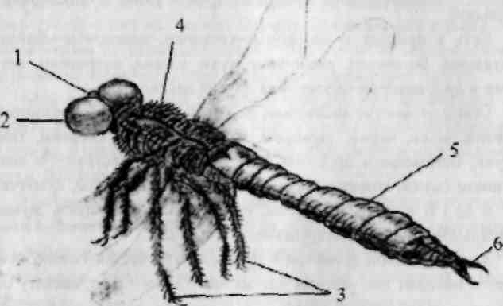

Строение стрекозы:
1 - маленькие глаза; 2 - фасетчатый глаз; 3 - хватательные ноги;
4 - грудь; 5 - брюшко; 6 - захват
У стрекозы очень большие, выпуклые и многоцветные глаза (фасетчатые). Они состоят из 30 000 шестиугольных фасеток, благодаря чему стрекозе обеспечен практически круговой обзор.
Самая маленькая стрекоза обитает в Мьянме. Ее длина не превышает длины человеческого ногтя, а во времена динозавров стрекозы были невероятно крупными.
Жуки сильно отличаются друг от друга по величине и внешнему виду: одни - не более точки в конце этого предложения, другие, как жук-голиаф, могут достигать в длину 15 сантиметров.
Даже самцы и самки некоторых видов жуков настолько отличаются друг от друга по внешнему виду, что можно даже решить, будто они принадлежат к разным видам.
Жук-олень относится к семейству жуков-рогачей, характеризующихся мощно развитыми верхними челюстями у самцов и гребневидной булавой усиков. Этот вид - самый крупный в Европе. В нашей стране встречается около 20 видов жуков-рогачей (в мировой фауне - более тысячи).
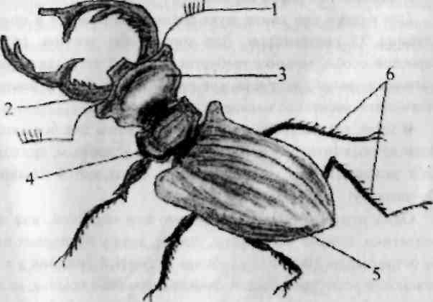

Строение жука-рогача:
1 - усик-антенна; 2 - жвала; 3 - голова; 4 - грудь; 5 - надкрылья; 6 – ноги
Личинки жуков-оленей питаются древесиной. Взрослые жуки очень любят полакомиться древесной заболонью (наружными молодыми слоями), цветами, листьями, а также древесным соком.
Днем жуки обычно бегают, шурша в жесткой дубовой листве и по стволам, разыскивая вытекающий из ран дерева сок. У мест выделения сока их собирается иногда довольно много, при этом они затевают драки, но обычно не наносят друг другу серьезного вреда. А летними вечерами жуки с громким жужжанием летают нередко у вершин дубов, причем самцы держат тело почти вертикально, чтобы огромные верхние челюсти не перевесили.
Поэтому жуки-олени обитают в лесистых местностях Европы, предпочитая старые дубняки. Они живут под упавшими стволами или под корой деревьев.
Для кладки яиц самка жука-оленя закапывается в почву на глубину 75 сантиметров. Для того чтобы достичь размеров взрослой особи, личинке требуется от 4 до 5 лет. Однако по достижении зрелого возраста жук-олень живет совсем немного - всего лишь несколько месяцев.
В мире, где насекомые могут стать обедом для большинства позвоночных (птиц, зверей), а также себе подобным, приходится себя защищать. Как же защищаются и спасаются насекомые? По-разному!
Одни отпугивающей внешностью или окраской, как жуки-солдатики, а также осы, пчелы, шмели, хотя у последних имеется острое жало. Например, бабочка глазчатый бражник в случае опасности резко расправляет свои яркие задние крылья, на которых есть пятна в виде глаз, отпугивая тем врага. Бабочка может неожиданно взлететь, расправив крылышки, чем может испугать врага.
Другие выделяют ядовитые или пахучие вещества (жук-медляк, божьи коровки, многие бабочки, тараканы).
Третьи спасают себя поразительным сходством с хищными или ядовитыми насекомыми (осовидные мухи, мухи-журчалки).
Четвертые становятся похожими на какой-либо неподвижный предмет (палочку, кору дерева) и незаметными для врага (бабочки-пяденицы, многие гусеницы).
Многие насекомые по праву считаются мастерами маскировки, например богомол, некоторые виды пауков, палочники, кузнечики.
Некоторые используют угрожающие позы.
Гусеницы некоторых бабочек покрыты густыми жесткими волосками, поэтому птицы их не едят.
Многие насекомые используют комплекс защитных механизмов, например палочники из семейства Phasmida, что означает «призрачные». Они выглядят точь-в-точь как окружающая их растительность по цвету и по форме. А жук-медляк становится в угрожающую позу и выделяет дурно пахнущую жидкость в сторону врага.
Хотя все разнообразие защитных механизмов этим, конечно, не исчерпывается.

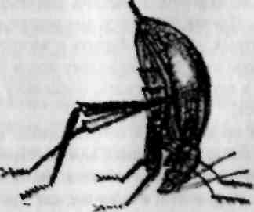

Жук-медляк в позе угрозы
Красные книги - одна из наиболее общепризнанных форм охраны редких и находящихся под угрозой исчезновения видов животных и растений, имеют статус справочного и юридического документа. Например, Красная книга Волгоградской области учреждена в 2004 году постановлением главы Администрации Волгоградской области.
По видовому составу флоры и фауны Волгоградская область занимает одно из ведущих мест в России. Здесь встречаются свыше 3,5 тысяч видов растений, около S00 видов позвоночных животных и около 9 тысяч видов беспозвоночных, более 200 из которых включены в Международную и Российскую Красные книги.
В Красную книгу Волгоградской области занесены 53 вида беспозвоночных животных, в том числе 49 видов из класса насекомых.
Объекты животного мира, занесенные в Красную книгу, подлежат особой охране. Запрещаются любые действия, приводящие к уничтожению или нарушению мест обитания животного мира. Запрещается деятельность, ведущая к сокращению численности этих объектов.
Из Красной книги мы узнали, что некоторых насекомых нельзя собирать в природе. А нам хотелось в коллекцию к тому же поместить жука-оленя и Других насекомых, внесенных в Красную книгу. Изучая эту книгу, мы нашли выход. Оказывается, помимо мертвых, можно собирать и живых насекомых, занесенных в Красную книгу. Не принесет вреда сбор насекомых на обочине дорог, в огородах и садах, поскольку здесь они все равно уничтожаются.
Прежде чем приступить к изготовлению коллекций насекомых, мы долго собирали нужных нам насекомых. А это не так-то просто. Ведь в коллекции хочется иметь самый большой и красивый экземпляр. А они к тому же, как правило, и самые быстрые. Мы собирали их в лесу на полянах, на дорогах, по берегам Хопра, озер и прудов, куда ездили семьей отдыхать.
Использовали и папину старую коллекцию жуков. Летом я видел множество разных жуков, правда, не все из них нам подходили для работы.
Папа называл мне некоторых насекомых, но не все, оказывается, и ему известны. Возникала потребность искать данные в экологическом центре или по определителю в кабинете биологии.
Найти название даже по определителю тоже не так-то просто. Есть похожие друг на друга экземпляры. Даже самки некоторых видов отличаются от самцов. Поэтому в моей коллекции оказались насекомые без названия. Собираем экземпляры летом и осенью, потом подготавливаем материал к хранению и, наконец, приступаем к оформлению.
Сначала мы готовим рамку со стеклом, затем начинается самое трудное и интересное: решаем, что и как разместить под стеклом. Иногда возникает творческий спор: какую взять основу? На белой бумаге все четко и хорошо видно, но цветной фон дает более приятное восприятие насекомых. Фоном может быть цветок или лист дерева. На них хорошо смотрятся бабочки или стрекозы. Под белый фон или цветок рамку выбираем темную, а там, где цветной фон или жук черный, лучше рамка светлая.
Чтобы получить красивую композицию, рисуем сначала эскизы или составляем ее на столе. Думаем, как посадить насекомое, чтобы оно хорошо и красиво смотрелось. Каким-то жукам приходится расправлять крылья или передвигать ножки. Часто они ломаются, потому что мертвые и сухие, и тогда мы их склеиваем. Иногда для придания интересной позы насекомым сами специально ломаем их части, а потом склеиваем. Эта, очень сложная, кропотливая и точная, работа занимает много времени. Но когда работа завершена, мы радуемся всей семьей. Ведь это так красиво!

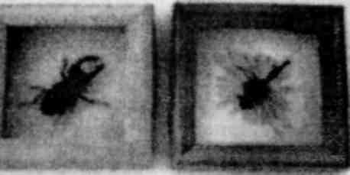

Жук-олень и стрекоза на цветке на белом фоне
Многие насекомые приносят человеку и природе большую пользу. Это и полезные насекомые, уничтожающие насекомых-вредителей (например: жуки - божьи коровки и паразиты-наездники, стрекозы), и поставщики ценных продуктов питания (например меда), сырья для промышленности (воска - пчелы, шелка - тутовый шелкопряд) и лекарственного вещества (прополиса). А муравьи уничтожают вредных насекомых и разносят по лесу семена многих лесных растений.
Среди насекомых немало и таких, которые наносят вред, поедая листья и стебли растений, прогрызая корни и древесину кустов и деревьев, уничтожая посевы.
Мир насекомых - прекрасный, удивительный и загадочный мир. Разве не удивительно, что обыкновенная муха может летать со скоростью 40 километров в час, а стрекоза разгоняется до скорости 104 километра в час, а органы обоняния, расположенные на усиках бабочек, позволяют самцу разыскать самку по запаху на расстоянии до 11 километров.
Вспомним стрекочущих на поле кузнечиков-самцов, которые своими призывными звуковыми сигналами, получаемыми при трении друг о друга передних крыльев, привлекают самок, причем самок только своего вида. А воспринимаются эти звуки органами слуха, расположенными на голенях передних ног. Значит, кузнечики «слышат» ногами, да еще как хорошо -отличают «песню» особей своего вида от «песни» особей другого вида.
Но человек, все глубже вторгаясь в природные процессы, вызывает подчас необратимые изменения. В результате деятельности человека уничтожаются места обитания животных и они сами. Поэтому охрана природы в настоящее время должна стать задачей всенародной. И тогда не будет Красных книг!
Прилагаю к работе свои рисунки.
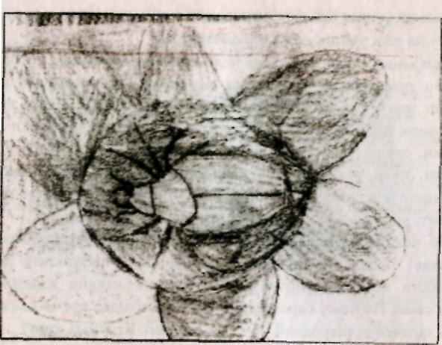
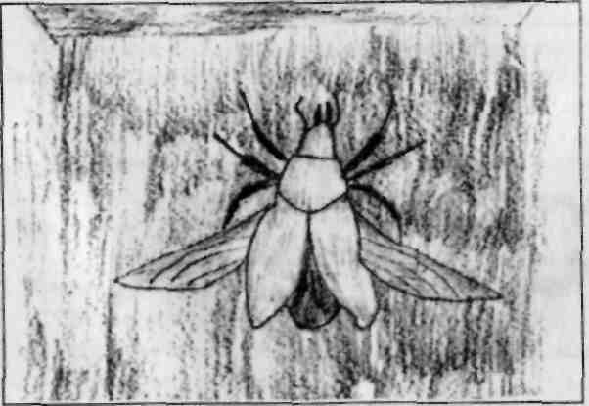

Летящий жук-олень (самка)

Сидящий на цветке жук-олень (самка)

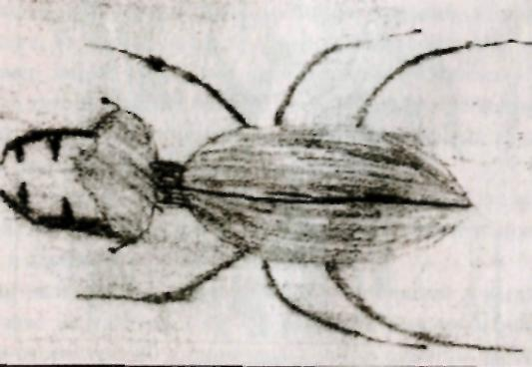

Жук-олень (самец)

Литература
Архипов, Е. М. и др. Красная книга Волгоградской области. -Т. 1 [Текст] / Е. М. Архипов и др. - Волгоград: ООО Издательство «Волгоград», 2004.
Вахрушев и др. Окружающий мир. Ч. 2. [Текст] / Вахру-шев и др. - М.: Баласс, 2007.
Горностаев, Г. Н. Насекомые СССР [Текст] / Г. Н. Горностаев. - М.: Мысль, 1970. - 372 с.
Мамаев, Б. М. Энтомология для учителя [Текст] / Б. М. Мамаев, Е. А. Бордукова. - М.: Просвещение, 1985.
Насекомые. Полная энциклопедия [Текст] / пер. с англ. М. Авдониной. - М., 2005.
Никитский, Н. Б. Насекомые Красной книги СССР [Текст] / Н. Б. Никитский, А. В. Свиридов. - М.: Педагогика, 1987.
Определитель насекомых европейской части СССР: в 5 т. -Т. 2 [Текст] / под ред. Г. Я. Бей-Биенко.
Телепрограмма ВВС «Живой мир».
Шорыгина, Т. А. Насекомые. Какие они? [Текст] / Т. А. Шо-рыгина. - М.: Гном и Д, 2008. - 47 с.

Геронимо Маликов Александр Луис Мигель (3 класс)
ПРИРОДА И ЧЕЛОВЕК
ПЛАН
Введение.
- Природа открыла человеку тайны мироздания.
- Природа - источник экономической деятельности человека.
- Образы природы в геральдике.
Заключение: глобальные проблемы взаимодействия человека и природы.
Введение
Природа и человек едины...
Человек есть величайшее творение природы. Он вышел из животного мира в ходе многолетней эволюции. Природа научила его трудиться, думать, производить, видеть прекрасное, наблюдать и постигать мир. Человек не стал бы человеком без природы.
К сожалению, современный человек стал забывать об этом, он сокращает сферу естественного и расширяет сферу искусственного, разрушает природу, загрязняет ее и не бережет.
Целью данной работы является рассмотрение тесной взаимосвязи человека и природы и доказательство того, что без природы человек не смог бы достичь даже самой малой доли того, что он сейчас умеет делать.
1. Природа открыла человеку тайны мироздания
Природа таит много загадок, это непрочитанная книга мудрости, и только самый внимательный читатель сможет увидеть и постичь ее тайны.

- Почему идет дождь?
- Почему гремит гром?
- Почему дует ветер?
- Почему была удачная охота?
Вот некоторые из вопросов, которые человечество стало задавать себе с самых ранних времен своего существования.
Вначале люди не могли на них ответить, поэтому они создали мир богов, которые, на их взгляд, строго следили за ними, могли помочь им или, наоборот, наказать за какие-то проступки.
Во многих религиях мира человек обожествлял природу. Первобытные люди имели защиту - тотемы, которым они приносили жертвы, и всегда это были животные, покровители их рода, что подтверждает связь человека и природы. Люди даже не до конца отделяли себя от животных, наделяя тотемом, предком зверей.
В Индии были священными такие животные, как корова, слон, обезьяны.
В Египте это были кошки, орлы, крокодилы, жуки-скарабеи. Египтяне создали полубогов-полулюдей. Глядя на египетские фрески, мы видим изображения богов, у которых человеческое тело и голова животного (сфинкс, Осирис, Исида и т. д.).
Религия - это тоже своеобразное творение природы, так как первоначально человек обожествлял именно природу.
Постигая законы мира, человек создавал первые науки. Одной из древнейших была астрология. Человек смотрел в звездное небо и хотел получить ответ: что же его ждет в будущем?
Звездное небо было «заселено» человеком теми животными, которых он видел вокруг себя в природе.
Многие из названий созвездий - это названия земных животных (Райская птица, Орел, Овен, Жираф, Рак, Гончие псы, Большой пес, Кит, Ворон, Хамелеон, Голубь, Лебедь, Дельфин, Рыбы, Большая и Малая медведицы, Конь, Ящерица, Олень и т. д.).
Звездное небо
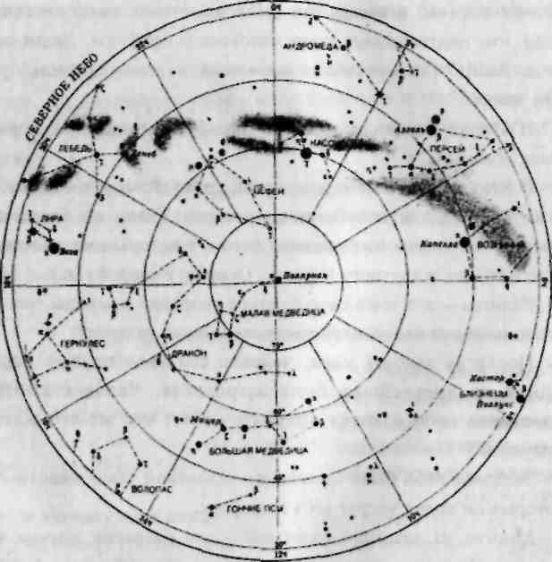
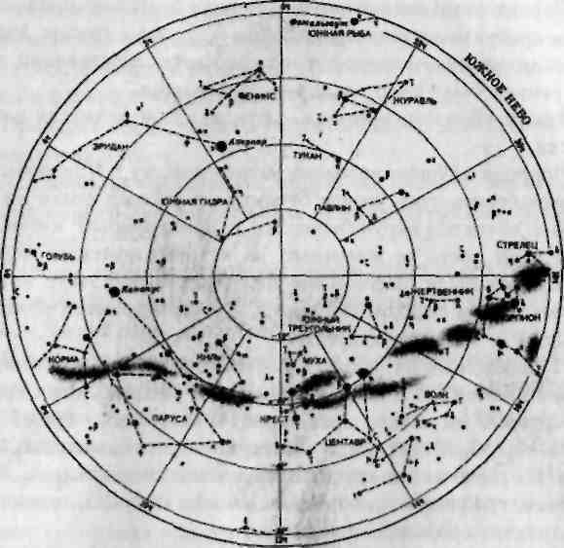

Вспомним названия некоторых знаков зодиака: Рыбы, Овен, Лев, Рак, Телец, Скорпион. Восточные гороскопы полностью основываются на стихиях природы и объектах природы. Существуют цветочный гороскоп, гороскоп деревьев и т. д. Таким образом, наука астрология соединила мир научного с миром природным.
Природа подарила человечеству много наук, одной из них, например, является фармакология. Но еще до появления этой науки древние люди лечились при помощи трав и растений: ромашкой - от воспаления; мятой, солодкой, корнем алтея - от кашля, корнем валерианы - от нервного расстройства; липой и малиной - от жара; медвежьими ушками, укропом - при заболеваниях почек и т. д.
Первые антибиотики появились тоже благодаря природе, являясь продуктом жизнедеятельности плесневых грибов. Именно при помощи них человек одолел множество заболеваний, которые раньше были смертельными для человека.
Таким образом, природа - это лекарь и целитель для человека.
Природа научила человека видеть красоту. И первобытный человек брал в руки уголек от костра и рисовал опять же природные объекты, окружавшие его в повседневной жизни. Это были чаще всего те животные, на которых охотился человек. Вначале это были графические рисунки, похожие на те, которые рисуют дети в детском саду, но с течением времени появилась графика - высокое искусство.
Первобытные художники постепенно стали овладевать не только линией, но и цветом. Они стали рисовать теми красками, которые им давала сама природа: известняк - белый цвет, уголь - черный цвет, охра - оттенки желтого, медного, красного. Из гармонии и красоты природного мира вышли, таким образом, графика и живопись, и именно природа, можно сказать, научила человека рисовать.
Услышав, как поет ветер в полом камышовом стебельке, человек создал первую свирель, на которой долгими темными вечерами наигрывал первую в истории человека грустную или, как знать, веселую песню. Значит, и музыку человечество получило только благодаря природе и наблюдательности.
2. Природа - источник экономической деятельности человека
Экономическая деятельность человека была бы невозможна без природы.
Природа стала для человека главным учителем жизни. Она научила его приспосабливаться к своей изменчивости.
Человек благодаря природе научился выживать в суровых климатических условиях, добывать огонь и шить себе одежду, охотиться, а позже и разводить домашних животных, собирать ягоды и фрукты и обрабатывать землю.
Примеров связи природы и экономической деятельности человека очень много.
Увеличение численности людей на планете Земля стало возможным только тогда, когда человек научился обрабатывать землю.
Первым одомашненным растением стало сорго. Затем люди одомашнили злаки, бобовые, пасленовые, фруктовые культуры и другие ранее дикие растения.
В результате человек превратился из потребителя в производителя, он уже не вел паразитический образ жизни, а научился сам себя обеспечивать пищей.
Когда людей стало много и земли для расселения им не хватало, человеку пришлось научиться пересекать моря и океаны.
Глядя на то, как плавают животные, наблюдая за тем, как плывет соломинка или лист по воде, человек построил первую лодку.
Научившись плавать, люди смогли попасть в отдаленные уголки планеты. В разных частях света были соответственно и разные условия, растения, звери, ископаемые, в результате чего возник обмен, то есть торговля.
Таким образом, торговать человека заставило прежде всего природное многообразие.
Природа научила первобытных людей и строительству. Сначала люди занимали пещеры, в которых иногда разыгрывались кровавые драмы, так как кроме человека в пещерах могли жить и дикие животные.
Человеку пришлось научиться самому строить себе жилище. В разных частях света природа давала человеку для строительства опять же разные материалы: в тропиках это были пальмовые ветви, в районах занятия людей скотоводством - коровий помет, в лесистых местностях - деревья, в полярных районах и в северной Европе - кости мамонтов, в местности с каменистым ландшафтом использовался камень и известняк. Следовательно, именно природа научила человека строительству.
Производство шелка было бы невозможным, если бы древние китайцы не увидели тончайшие нити коконов тутового шелкопряда. Именно благодаря наблюдательности китайцев и наличию такого насекомого, как тутовый шелкопряд, Китай стал известен на весь мир как страна - производитель шелка.
Экономика невозможна без обмена и торговли, а следовательно, и без денег. Долгое время роль денег у древних людей выполняло золото, серебро или другие ценные металлы, деньгами были раковины моллюсков, домашний скот, шкуры пушных зверей, значит, первые деньги человек получил тоже из природы.
Древние финикийцы были известными на весь мир ткачами, и свои ткани они окрашивали природными, стойкими красками. Ученые доказали, что их красители изготовлялись из желёз морского моллюска мурекса. Значит, первые опыты человека с окрашиванием ткани стали возможны благодаря его тесному взаимодействию с природой.
Если бы первобытные люди не увидели, что намокшая глина становится пластичной и податливой, а когда высыхает, то держит свою форму, то не появилось бы такого важного экономического вида деятельности человека, как гончарное дело.
Природа научила человека трудиться, дав ему для этого все необходимые материалы. Экономическое развитие человечества было бы невозможно без природы.
3. Образы природы в геральдике
В гербах чаще всего отражаются природные объекты, человек хочет походить на сильных, могучих, быстрых и ловких животных.
Символы многих государств - гербы - это, как правило, изображения животных. В геральдике каждое животное и растение несет свое определенное значение.
Дерево - это чаще всего символ жизни и связи времен (прошлого, будущего и настоящего), колосья - это символ плодородия, рыба- символ богатства и т. д.
В Средние века каждый рыцарь имел свой герб, на котором изображались разные животные. Лев на рыцарских гербах - это символ знатности, медведь - приверженность грубой силе. Каждый рыцарь, имея свой герб, как бы предупреждал противника, чего от него ждать.
Долгое время символом России был медведь, который настолько плотно заселял леса, где жили наши предки, что саму Русь стали отождествлять с этим животным, передавая и русским людям повадки этого зверя. Даже существует версия, что название нашего государства происходит от названия этого животного - медведя, а не от варяжского слова «русь».
В годы Ивана Грозного каждая земля имела свою печать и герб, и опять перед нами образы животных: Тверская земля-медведь; Астраханская - пес, волк в короне; Ростовская - птица; Ярославская земля - рыба; Нижегородская земля - лось.
У каждого государства тоже есть свой герб. Например, символом независимой и суверенной России является двуглавый орел - самая свободолюбивая и гордая птица. Не зря человек государственный выбрал именно этот символ как герб своей державы, так как именно этим он выражает свое стремление к независимости. Этот герб принес на Русь царь Иван III, который женился на дочери византийского императора Софье, а этот символ был гербом византийского императорского дома. Так и породнились Византия с Россией.


Герб России

А какие интересные, на мой взгляд, английский герб и герб г. Парижа!
Английский герб


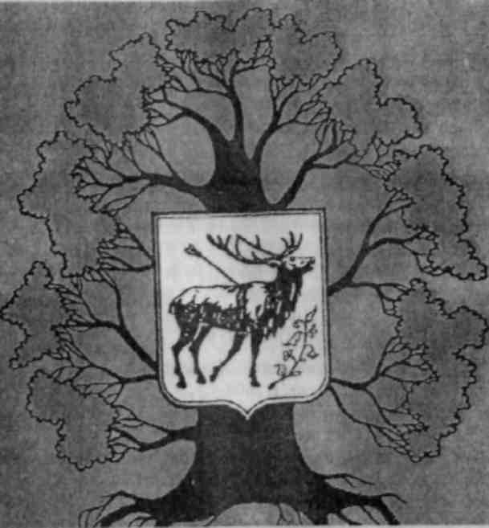

Герб г. Урюпинска

Герб г. Парижа
Но мне сейчас хочется обратить ваше внимание на герб моего родного города Урюпинска. Мы увидим на нем оленя, пронзенного стрелой. Это старинный символ Войска Донского. Олень в данном случае обозначает и свободолюбие казаков, так как олень - это очень гордое животное, и символизирует богатство хоперской природы.
Заключение: глобальные проблемы взаимодействия человека и природы
Без природы людям жить нельзя. Что же нужно помнить нам, друзья? Она научила человека жить, Строить и орудия мастерить, Неба звездного загадки разгадать, Петь, играть и рисовать, Торговать и производить... Мы должны ей благодарными за это быть!
А чаще всего вместо благодарности человек разрушает природу. Вымирают животные, исчезают растения, меняется климат, пересыхают реки, разрушаются горы.
Люди не относятся бережно к своей матери-природе. Наверное, они забыли одну мудрость: чтобы нормально функционировать, природе человек не нужен! А вот выживет ли человечество без природы?
Наверное, время покажет, кто победит в этой битве на выживание: природа или человек. Но хочется верить, что люди опомнятся и закончат этот неравный бой, подпишут с природой перемирие и начнут жить в гармонии, не нанося ей вред.
Литература
Атлас Вселенной для детей. Карты планет и звездного неба [Текст]. - М.: Ридерз Дайджест, 2004.
Баландин, Б. Б. 1001 вопрос для очень умных [Текст] / Б. Б. Баландин. - М.: Рипол, 2003.
Мартелл, X. М. Древний мир. История человечества от расцвета первых городов до падения Рима [Текст] / X. М. Мартелл. -М.: Астрель, 2001.
Старинные гербы российских городов [Текст]. - М: Наука, 1985.
Только факты [Текст]: энциклопедия. - М.: Ридерз Дайджест, 2004.

К. Карпов (4 класс)
СИНИЦЫ. ЗАБОТА ЧЕЛОВЕКА О ПТИЦАХ
ПЛАН
1. Введение.
2.Сведения о синицах:
а)виды синиц;
б)места обитания;
в)размножение;
г)питание.
3.Человек и синица. Забота человека о птицах:
а)изготовление кормушек;
б)изготовление синичников;
в)защита и охрана птиц.
4.Заключение.
Сколько я себя помню, в нашем огороде всегда видел маленьких цветных птичек, быстро перелетающих с ветки на ветку, лазающих по кустам смородины или крыжовника или что-то
клюющих на земле. Птички эти очень осторожны, поэтому можно смотреть на них через окно. Особенно я люблю это делать зимой. На улице мороз и снег, а ты сидишь в тепле и смотришь, как птички вьются вокруг кормушки. Кормушку мы с папой повесили так, что ее хорошо видно и можно наблюдать за баталиями вокруг нее.
Эти юркие и звонкие птички очень мне нравятся. А называются они синички.
В любое время года - весной и летом, осенью и зимой – мы видим и слышим этих удивительных птиц. В одни сезоны года их больше, в другие - меньше.
Раньше, когда у нас была только одна кормушка, я видел синиц, в основном, зимой. В зимнем лесу им сложнее найти корм под снегом, поэтому птицы из лесных угодий перелетают поближе к людям. Они весь короткий зимний день кружат около кормушки. А после того как мы с папой смастерили и повесили в огороде синичники, мы стали наблюдать за птичками круглый год и записывать в тетрадь, как ведут себя синицы около кормушки, в огороде, с другими птицами.
Записывали и зарисовывали птичек, когда они выкармливали своих птенцов, а потом я решил исследовать проблему, связанную с синицами, в своей работе. Трудно встретить человека, который бы не знал и не видел синиц. Но мало кто знает, что синиц насчитывается в природе несколько видов.
В классе Птицы синицы входят в отряд Воробьинообразные, который подразделяется на семейства. Синицы делятся на 3 семейства, но в некоторых источниках длиннохвостую синицу выносят в отдельное семейство - Длиннохвостые синицы.
Семейство Толстоклювыс синицы.
К данному семейству относятся 7 родов с 19 видами. Большинство видов семейства - оседлые птицы, совершающие, однако, кочевки. Они никогда не гнездятся в дуплах. Вот некоторые из них:
усатая синица;
длиннохвостая синица (ополовник);
сутора;
бурая сутора;
тростниковая сутора.
Семейство Синицевые (настоящая синица) (Paridae).
В фауне России семейство Синицевые представлено 14 видами. Назовем часть видов:
большая синица;
хохлатая синица (греиадерка);
лазоревка;
тиссовая синица;
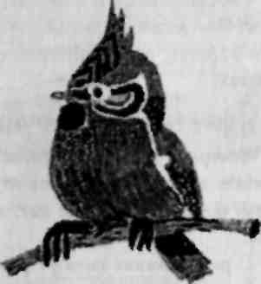
московка (черная синица);
буроголовая гаичка (пухляк);
обыкновенный ремез;
подвешивающаяся синица и др.
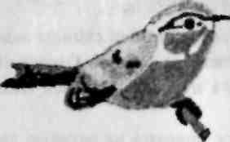

Лазоревка Хохлатая синица (гренадерка)
Семейство Корольковые.
В семейство Корольковые входят 3 рода:
корольки - 3 вида;
расписная синичка - 1 вид;
Lephobasileus - 1 вид.
Говоря о синицах, большинство людей имеет в виду наиболее многочисленную большую синицу. Моя исследовательская работа выполнена на основе наблюдений и изучений большой синицы, поэтому ей я уделяю больше внимания, чем синицам других видов.
Синиц можно увидеть в лесах, садах и парках, в лесостепи и даже в пустынях.
Большая синица гнездится на территории России и СНГ не только в лесах и парках, но и на улицах больших городов, внутри дворов, если ей есть в чем поселиться. Даже в окружении высоких зданий, в правильно сделанном синичнике синицы могут гнездиться ежегодно.
Гнездятся синицы в дуплах, причем в случае нехватки дупел способны занимать любые укрытия, вплоть до дверных почтовых ящиков, о чем иногда печатают сообщения в местных газетах.
Демонстрируются фотографии синичников.
Северной границей распространения большой синицы надо считать линию, идущую от Мурманска до берегов Охотского моря, но на Камчатке ее нет, а вот в пустынях Средней Азии есть!
О размножении синиц я расскажу, опираясь на научную литературу и свои собственные наблюдения за семьями большой синицы, живущими в наших синичниках.
Начало размножения птиц зависит от многих природных и климатических процессов. Большое значение для побуждения птиц к размножению имеет освещенность, ее продолжительность в течение суток.
Например, весной 2007 года птицы принялись за чистку гнездовий почти на месяц раньше срока, то есть в начале марта месяца.
Строят гнездо обе птицы в течение 4-7 дней. Затаскивают иногда до 200 г строительного материала (тонкие веточки, корешки, сухие стебельки трав, мха, растительный пух, перья, клочки шерсти, коконы и паутина пауков и насекомых). Лоток выстилается конским волосом, мягкой шерстью различных животных и мягкими перьями.
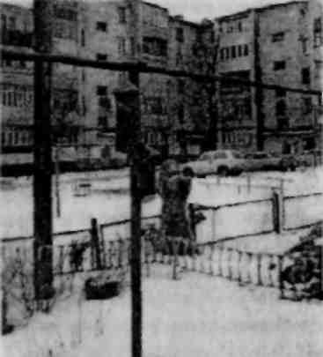

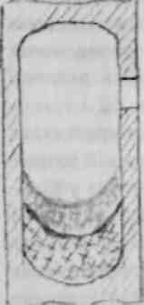

Гнездовье синицы в разрезе Синичник в огороде
Яйца у синиц белые, слегка блестящие, с большим количеством красновато-коричневых пятнышек. Насиживает их только самка в течение 13-14 дней. Самец лишь изредка приносит ей корм.
В течение сезона размножения обычно бывают 2 кладки. Первая (9-15 яиц) в апреле, вторая (7-11 яиц) в июне, обычно в другом дупле, находящемся поблизости от первого дупла. За четыре года наблюдений мы заметили, что в синичниках в кладках обычно бывает меньше яиц, а именно 4-7 дней.
Вылупившихся птенцов в первые 3-5 дней жизни кормит исключительно самец. Самка в это время обогревает птенцов. Птенцы в гнезде остаются 19-21 день. Родители кормят их, делая в день около 400 прилетов с кормом к гнезду.
В период выкормки птенцов птицы-родители собирают пищу с определенной большей или меньшей площади леса или иного угодья, расположенного вокруг гнезда. Эта площадь называется кормовым районом. Кормовой район может совпадать или нет с гнездовым участком, то есть районом около гнездовья.
Первые день-два после вылупления птенцам дается сок раздавленных взрослой птицей насекомых, птенцам в возрасте 2-5 дней - мелкие паучки и гусеницы. Затем пища у птенцов становится разнообразнее: родители приносят им, кроме паучков и гусениц, также бабочек, мух, мелких жуков. Лишь перед вылетом из гнезда птенцы начинают получать более грубую пищу, сходную с той, которую потребляют взрослые птицы.
После вылета из гнезда молодых первого выводка старые птицы докармливают их еще в течение 7-10 дней. Однако заканчивает докармливать один самец, самка бывает занята высиживанием второй кладки. Потом птенцы начинают кочевать семейной стайкой около тех мест, где вывелись, а самец возвращается к самке, чтобы принять участие в выкармливании второго выводка.
Наблюдения за кормлением птенцов взрослыми птицами показали, что если какой-либо птенец отстает в росте, слабо развивается и ведет себя в отношении родителей, приносящих корм, не так, как остальные птенцы в гнезде, то взрослые птицы реагируют на такое поведение птенца отрицательно: перестают кормить его, а затем выбрасывают за пределы гнезда как чужеродное тело.
Выкидывание слабых и плохо развивающихся птенцов -проявление инстинкта у птиц, позволяющее этим животным сохранить вид в целом здоровым и жизнеспособным для дальнейшего существования всех птиц своего вида.
В природе птицы тратят больше энергии на полет, восстанавливать которую они могут только за счет пищи. В проведенных на эту тему исследованиях, в условиях свободного полета птиц, почти приближающихся к естественным условиям, большие синицы массой от 18 до 20 г съедали в день пищи до 50 г, то есть в 2,5 раза больше, чем весили сами. Если бы человек обладал такой прожорливостью, то ему надо было бы съедать в сутки 50 караваев хлеба или барана, зажаренного целиком!
При выкармливании птенцов большая синица, как мы уже сказали, прилетает к гнезду около 400 раз. Являясь насекомоядными, пара больших синиц, выкармливая птенцов, уничтожает несколько десятков тысяч вредных насекомых. Количество насекомых, поедаемых птицами при выкармливании птенцов, составляет: бабочки 75,9 %, жесткокрылые (жуки) 1,5 %, двукрылые (мухи и комары) 21,7%.
В зимнее время значительное количество оседлых и кочующих птиц зимует в нашей местности. В это время птицы подвергаются всевозможным климатическим воздействиям, затрудняющим птицам добывание пищи. Тут следует прийти птицам на помощь и позаботиться о них. Надо обязательно осенью, не ожидая плохой погоды, где только можно, поставить кормушки и подкармливать птиц.
В качестве кормов в целях экономии и дешевизны рекомендуется употреблять семена и ягоды растений, непригодных в пищу человеку. В любой местности есть много диких растений, семена и плоды которых служат птицам естественным кормом вплоть до снегопадов, закрывающих их. Эти корма надо собрать в возможно больших количествах.
А рацион большой синицы состоит из подсолнечника, конопли, тыквенного семя, кусочков мяса, сала свиного несоленого.
В зимнее время нашим пернатым друзьям часто бывает трудно добывать себе корм. Особенно когда после оттепелей
наступают сильные морозы и все покрывается ледяной коркой: деревья, кустарники, даже строения. Тогда доступ к корму для птиц закрывается. Птицы (особенно молодые) не успевают за короткий зимний день найти достаточно корма и гибнут от голода.
Чтобы помочь зимующим у нас птицам, необходимо регулярно подкармливать их в течение всей зимы и ранней весны, устраивать птичьи кормушки.
Кормушки бывают самых разных конструкций и изготавливаются из разных материалов. Объединим их в определенные группы и покажем полученную классификацию.
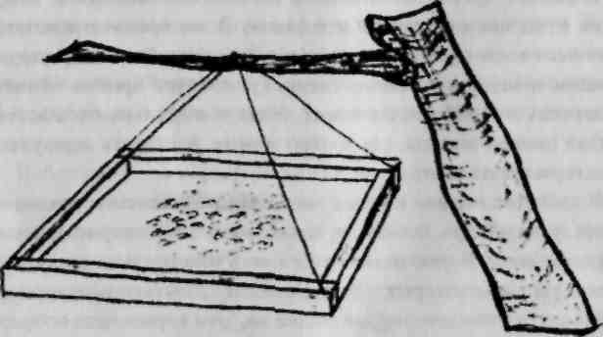
Кормушки для птиц подразделяют на открытые и закрытые. К открытым можно отнести кормушки-лотки, кормушки-столики, кормушки из бутылки и др.

Кормушка-лоток

Закрытые, то есть с крышкой, которая предохраняет корм от дождя и снега, - это кормушка-домик, с бутылкой и из консервных стеклянных банок и др.
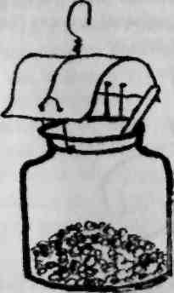

Кормушка из консервной стеклянной банки -самый простой вид кормушки для синиц
Бывают кормушки самоподсыпающиеся и насыпные.
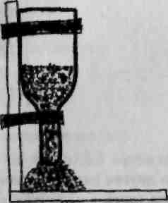
К самоподсыпающимся кормушкам относятся кормушки-ящики, домики, бункера, из бутылок и другие.

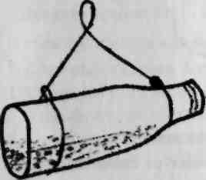

Насыпная кормушка из бутылки Самоподсыпающаяся кормушка из бутылки

Насыпные кормушки - столик, лоток, домик, из стеклянной бутылки с широкой горловиной (из-под сока, например), консервных стеклянных банок, фонарь и другие.
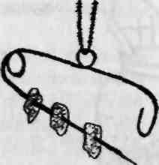
По материалу различают кормушки, изготовленные из пиломатериалов (досок, горбыля), стекла (банок, бутылок), металла, комбинированные и другие.

Кормушки из металлической проволоки
кормушка-наколка
Одни кормушки могут быть общими для всех зимующих птиц (лоток, домик, столик), другие - только для определенных видов птиц, в нашем случае для синиц (кормушка-клетка, застекленная кормушка, кормушка из бутылки, кормушка-полено и др.).

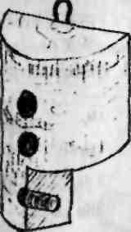

Кормушка-полено для дятла
Несмотря на то что дятел отгоняет от своей кормушки не только других дятлов и мелких птиц, синицы всегда находят себе корм возле кормушки дятла и спасаются от зимней бескормицы.
Для того чтобы привлечь синичек на свой огород с целью его защиты от вредителей, а также предоставить им возможность спокойного и безопасного размножения и, конечно, для наблюдения за ними мы с папой в своем огороде развесили четыре синичника и один скворечник.
И в лесу, и в населенных пунктах не всем птицам удается найти удобные места для устройства гнезд или готовый птичий домик. Каждую весну можно наблюдать драку птиц из-за гнездовий, даже из-за заброшенных старых синичников и скворечников. Около наших гнездовий часто идет борьба между синичками и воробьями.
Чтобы обеспечить всех птиц хорошим жильем, надо ежегодно делать птичьи домики и своевременно и правильно развешивать их. Искусственные гнездовья построить несложно.
Сейчас я расскажу о нескольких видах синичников. Хотя конструкции у них и разные, но принцип построения одинаков для любых синичников. Вот он:
отверстие диаметром 30-40 мм;
расстояние от верхнего среза до отверстия 30-40 мм;
глубина гнездовья 250-280 мм;
внутренний диаметр гнездовья не менее 100 мм; -толщинастен 15-25 мм;
толщина крыши 30-50 мм.
А теперь посмотрим конструкции синичников.
1.Синичник из досок типа скворечника.
2.Синичник из горбыля типа скворечника.
3.Универсальное гнездовье.
4.Дуплянка-синичник (делается в двух вариантах).
Первый вариант - полено распиливается на 2 части (пополам). Второй вариант - полено раскалывается на 4 части.
Мы для своих синичек делали дуплянки - синичники по первому варианту.
5. Дуплянка-пенек.
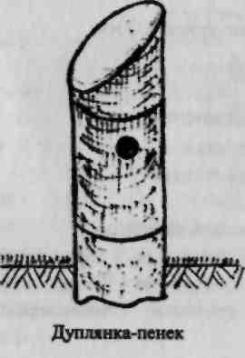
В южных районах страны для гнездовий иногда используют плоды бутылочной тыквы, которые отвечают почти всем биологическим требованиям птиц. Применение тыквогнездовий уменьшает в 10-40 раз стоимость мероприятия по привлечению птиц в леса.
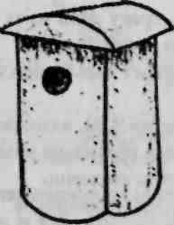
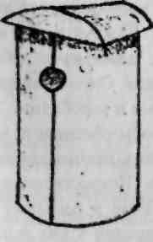
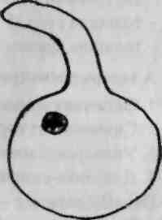

Синичник из горбыля Дуплянка-синичник Тыквогнездовье

Птицы - «сеятели» лесов, истребители семян сорняков и борцы против вредных насекомых, поэтому их надо охранять и беречь.
Нельзя ловить и держать дома в клетках птиц, кроме шести видов, которые легко переносят неволю. Это - щур, дубонос, клесты (еловик и сосновик), длиннохвостый и обыкновенный снегирь. И никаких других! И уж ни в коем случае нельзя ловить птиц, занесенных в Красную книгу, например тростниковую сутору.
Помните, что выкормленные в неволе птицы становятся неприспособленными к жизни в природе.
Нельзя ловить и всех хищных птиц, которых и содержать в неволе сложно, и в природе они приносят людям такую большую пользу.
Никогда не надо ловить нелетных птенцов, попавшихся на глаза или выпархивающих из-под ног. Забота эта, хотя и из самых лучших побуждений, кончается обычно смертью птенца, так как его либо недокормят, либо перекормят, либо дадут пищу, к которой птенец не привык.
Нельзя кормить птиц ржаным (черным) хлебом: он при переполненном зобе закисает и птицы от этого гибнут.
Необходимо как можно больше устраивать естественных гнездовий, что, конечно, повышает поголовье птиц.
Для сохранения зимующих птиц надо обязательно осенью, не дожидаясь плохой погоды, поставить кормушки и подкармливать птиц. Это позволит сохранить зимующих птиц почти полностью в том количестве, которого они достигли за лето.
Создавая безопасные условия для обитания птиц, понимая их жизнь и то, какое значение они имеют для народного хозяйства, каждый сознательный человек может сделать так, что численность птиц в нашей стране и их сохранность, а следовательно, и продолжительность жизни, несмотря на хозяйственное использование их, будут увеличиваться.
Трудно переоценить пользу, роль и значение птиц для народного хозяйства.
Когда мы говорим о пользе птиц как охранителей лесов и полей, обычно принимаем во внимание только истребление ими насекомых, не учитывая второй, не менее важной стороны полезной деятельности мелких птиц - уничтожение семян сорняков - злостных конкурентов культурных растений. А между тем птицы, собирающие семена сорных растений, - одна из могучих сил природы, не дающая вредным сорнякам распространяться на пахотные земли и соседние с ними участки.
Вся группа лесных синиц имеет исключительное значение для здоровья леса, с ними не могут равняться никакие другие лесные птицы, ни в общем числе, ни по видам.
Синицы - оседлые или кочующие птицы в пределах леса и полезащитных лесных полос - истребляют вредных насекомых в течение всего года, уничтожают вредителей во всех фазах их развития, склевывая яйца, гусениц, куколок и взрослых насекомых.
Во время кочевок синицы способны массой задерживаться в местах, где есть пища, и не покидать этого места, пока все насекомые не будут уничтожены.
Синицы обладают своеобразной способностью доставать скрытую добычу, извлекать и выдалбливать насекомых из самых потаенных мест - зимовочных паутинных гнезд, плотных коконов и т. п.
Большинство мелких насекомоядных птиц только склевывают насекомых с поверхности почвы, с ветвей и листьев, а синицы уничтожают насекомых, недоступных другим птицам. Многие гусеницы по окраске и форме имеют сходство с несъедобными предметами (например гусеницы пядениц, напоминающие сухие веточки) и пропускаются птицами.
Синицы же постоянно проверяют съедобность мелких предметов, схватывая их клювом и ощупывая языком.
Все синицы тесно связаны круглый год с лесными насаждениями и заселяют все типы и состав лесных насаждений всех возрастов.
ЛИТЕРАТУРА
Лтлас-определитель птиц [Текст]. - Амфора, 2006.
Баландин, Б. Б. 1001 вопрос для очень умных [Текст] / Б. Б. Баландин. -М.: Рипол, 2003.
Вахрушев, А. А. Окружающий мир. Ч. 2. [Текст] / А. А. Вах-рушев и др. - М.: Баласс, 2007.
Журнал «Воспитание и обучение» [Текст].
Снигирев, Г. Птицы наших лесов [Текст] / Г. Снигирев.
Соколов, Н. Л. Любите и охраняйте птиц [Текст] / Н. Л. Соколов. - М.: Просвещение, 1968. - 80 с.
Строков, В. В. Пернатые друзья лесов: пособие для учащихся [Текст] / В. В. Строков. - М.: Госсельхозиздат, 1960. - 176 с: ил.
Телепрограмма ВВС «Живой мир». «Планета Земля».
Ухатин, Н. Друзьям птиц [Текст] / Н. Ухатин. - (Библиотека пионера «Знай и умей»). - М.: Детская литература, 1976. - 176 с.
Храбрый, В. М. Школьный атлас-определитель птиц [Текст] /
В. М. Храбрый. -М.: Просвещение, 1988.

Ю. Козлова, Е. Синельникова, Я. Ярошевец (4 класс)
ИЗГОТОВЛЕНИЕ ГЛИНЯНОЙ ИГРУШКИ
ПЛАН
Введение.
- Заготовка глины.
- Цвет глины.
- Подготовка глины к работе.
- Игрушки своими руками.
4.1 Последовательность лепки свистка.
4.2 Роспись игрушек.
4.3 Дымковская игрушка.
Введение
В настоящее время в нашей стране широко развивается туристический бизнес. Когда гости или туристы приезжают в Россию, чаще всего на память они покупают или им дарят произведения народного искусства - деревянные резные игрушки, кукол в национальных костюмах, глиняные свистульки, точеных матрешек и т. д.
Каждый район, область, город имеет свое лицо, свои образцы народного искусства, которые выражают душу народа, его стремления, особенности культуры. Поэтому очень важно возрождение старых традиций и создание новых. В нашем городе с новой силой возрождается Покровская ярмарка. Недавно появился новый «Праздник козы», но уже полюбился всем жителям города.
Мы тоже хотим сделать глиняную игрушку, отличную от всех известных, которая понравилась бы нашей детворе, несмотря на засилье китайских штамповок.
Цель нашей работы - изучить технологию изготовления глиняной игрушки, опробовать на практике и придумать неповторимый образ урюпинской глиняной игрушки.
1. Заготовка глины
Наш район богат глиной, она буквально лежит под ногами. Глина, встречающаяся в природе, разнообразна по составу. В земных недрах можно найти даже готовую глиняную смесь, пригодную для изготовления любого вида керамики, в том числе и игрушек. К примеру, жирная железистая глина отличается высокой пластичностью, прекрасно формуется, а после подсыхания ее можно выгладить до зеркального блеска. Игрушки из такой глины отличаются высокой прочностью, но жирная глина при сушке и последующем обжиге легко трескается.
Тощая глина содержит значительное количество песка. У игрушек шероховатая поверхность, к тому же они сильно впитывают влагу. Зато при сушке и обжиге тощая глина трескается очень редко.
Для хорошей глины предпочтительна золотая середина, когда она имеет среднюю жидкость. Жирной считается глина, содержащая менее 5 % песка. Тощая - включает в себя до 30 % песка. В глину средней жирности входит 15 % песка.
Определить пригодность глины для лепки можно довольно простым способом. Из небольшого комка увлажненной глины, взятой для пробы, скатайте между ладонями жгут толщиной примерно с указательный палец. Затем медленно согните его пополам. Если при этом в месте сгиба не образуются трещины или их совсем мало, то глина вполне пригодна для работы.
2. Цвет глины
На цвет глины, как в сыром, так и в обожженном состоянии, влияют органические частички, минеральные примеси и слои металлов. Например: если в состав глины входит оксид железа, то после обжига она становится красной. По цвету, который приобретает глина после обжига, различают:
- беложгущуюся глину (белый цвет);
- светложгущуюся (светло-розовый);^
- темножгущуюся (красный, красно-коричневый).
В нашем районе глина темножгущаяся. Заготовленную глину залейте водой так, чтобы отдельные ее комочки слегка выступали над поверхностью. Чем больше глина находится во влажном состоянии, тем лучше.
Раньше гончары выдерживали глину на открытом воздухе в специальной яме, стены которой делали из бревен. Глина должна была пролежать в глиннике не менее трех месяцев, иногда она там лежала несколько лет. Чем больше вылеживается глина, тем лучше и качество.
3. Подготовка глины к работе
Глину, имеющую оптимальную жирность и хорошо вылежавшуюся, достаточно хорошо промять и выбрать камушки и другие включения. Для этого в глину добавляют воду, чтобы она была жидкой, затем ее пропускают через сито и оставляют до высыхания.
После того как глина приобретет консистенцию густого теста и перестанет прилипать к рукам, ее закрывают пленкой до начала лепных работ.
Промин глины - это последняя стадия подготовки глиняного теста, предназначенного для лепки. В руки берут ком глины и раскатывают его так, чтобы получился удлиненный валик. Затем опять сгибают пополам и обминают ее так, чтобы опять получился округлый ком. С этого момента все операции промина повторяются в той же последовательности несколько раз. Пластичность глиняного теста зависит не только от однородности его структуры и состава, но и влажности. Если глина слишком сухая, ее обильно сбрызгивают водой.
Определяют пластичность глины уже известным вам способом. Небольшой комок глины раскатывают между ладонями. Полученный жгут сгибают пополам. Если глина имеет высокую пластичность, то на изгибе жгута не появится ни единой трещины. Если появится трещина, то глина пересохла, ее необходимо увлажнить.
4. Игрушки своими руками
Заслуженной славой пользуются игрушки, сделанные в деревнях Дымково (Вятская область), Филимонов (Тульская область), Хлуднево (Калужская область), Абашево (Пензенская область) и другие.
Ярок и красочен живописный язык народной игрушки. Из детской забавы она постепенно превратилась в настольную декоративную скульптуру, которая зачастую используется для украшения современного интерьера.
Свистульки как самостоятельные изделия были известны i' еще в глубокой древности. Начиная с языческих времен их использовали как магические инструменты для вызывания в летнюю жару ветра и дождя.
Впоследствии свистульки утратили свое обрядовое значе-
ние, превратившись в детскую забаву. В последнее время они
стали использоваться в народных ансамблях как своеобразные
музыкальные инструменты. Лепят свистульки в виде коней,
оленей, птиц и фантастических животных.
: 4.1. Последовательность лепки свистка
Выполняем фигурку игрушки.
Затем при помощи специального инструмента разрезаем почти пополам и убираем глину из игрушки, оставляя толщину стенок 4-5 мм.
При помощи глиняного раствора склеиваем обе половины и лопаточками прорезаем отверстия для свистка.
Можно выполнить дополнительные отверстия для изменения тона звука свистка.
Затем сушим, обжигаем. После обжига звук свистка становится звонче и громче.
4.2. Роспись игрушек
Начинать расписывать игрушку нужно с самой светлой краски. Раскрасив одной краской все намеченные участки детали, а также отдельные элементы узоров, переходят к следующей, более темной краске, и так до тех пор, пока не будет полностью раскрашена вся игрушка.
Желтая краска - самая светлая по тональности, именно с нее и нужно начинать расписывать фигурку. Далее берут более глубокие тона: красный, зеленый, синий. Черную и коричневую краски берут для отдельных деталей.
Для детей более безопасно и привычно работать гуашевыми красками с последующим покрытием лаком.
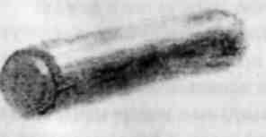
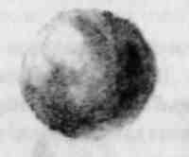

Из небольшого комка увлажнённой глины, взятой для пробы, скатайте между ладонями жгут толщиной примерно с указательный палец. Затем медленно согните его пополам. Если при этом в месте сгиба не образуется трещин или их совсем мало, то глина пригодна для работы.
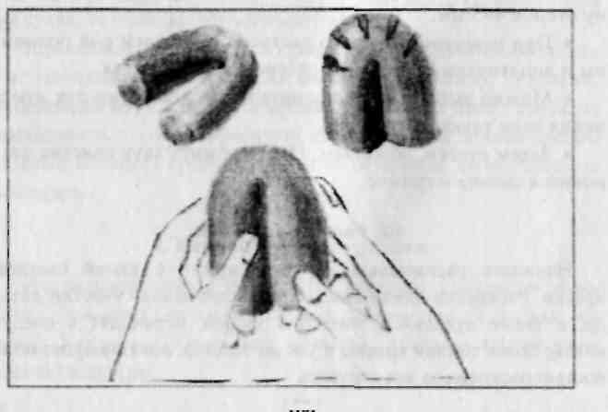

Выполняем фигурку игрушки, затем разрезаем пополам и убираем глину из игрушки. Склеиваем обе половины и прорезаем отверстия для свистка. Затем сушим и обжигаем.
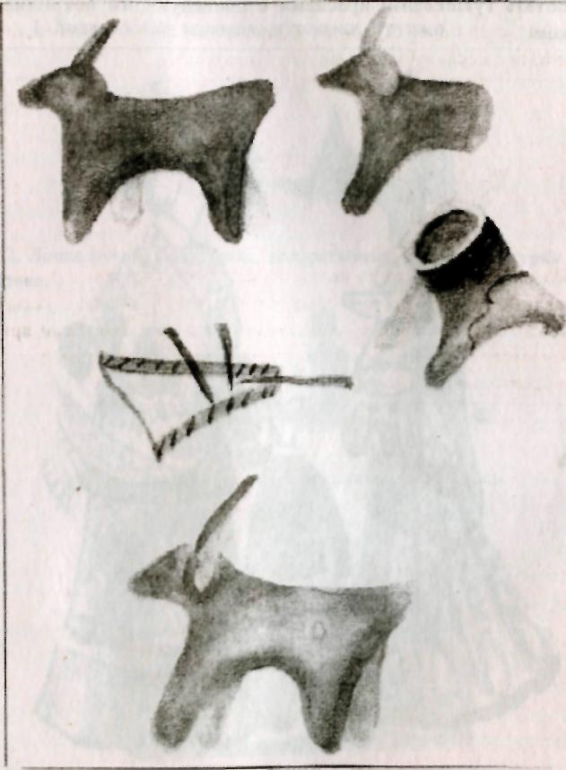

Начинать расписывать игрушку нужно с самой светлой краски, затем переходят к более темной. Черную и коричневую берут для отдельных деталей. Безопаснее и привычнее детям работать гуашевыми красками с последующим покрытием лаком.
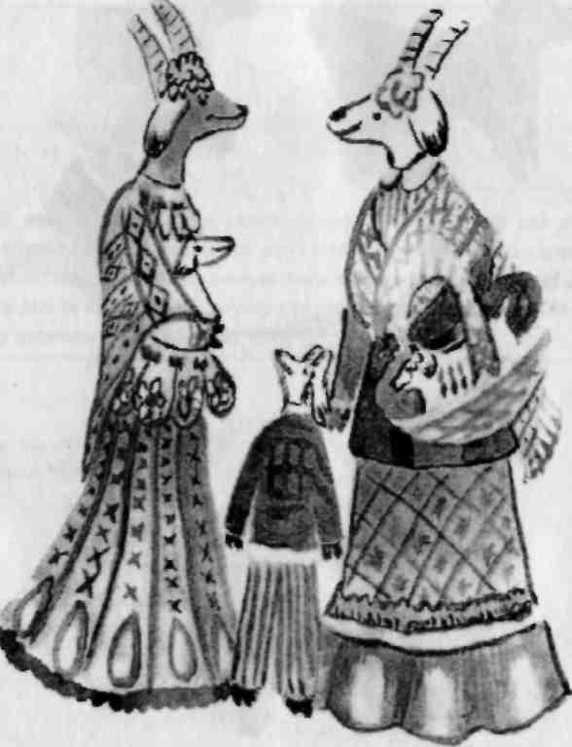

4.3. Дымковская игрушка
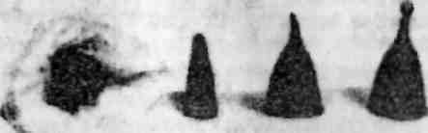
Игрушка - «Няня с ребенком». Процесс изготовления. 1. Лепка юбки - колокола и головки игрушки.

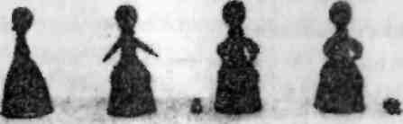
2. Лепка ручек, кокошника, декоративных деталей, фигурки ребенка.

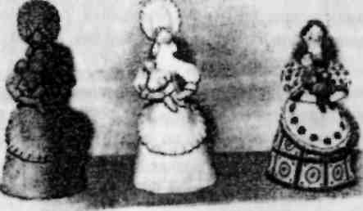
3. Игрушка после обжига, побелка, роспись.

Литература
1. Арбат, Ю. Добрым людям на загляденье [Текст] / Ю. Арбат. -М.: Детская литература, 1964.
S. Барадулим, В. А. Основы художественного ремесла [Текст] / В. А. Барадулин. - М.: Просвещение, 1979.
32. Федотов, Г. Послушная глина. Основы художественного ремесла [Текст] / Г. Федотов. - М.: Арт-Пресс, 1997.
36. Энциклопедия для детей. История России [Текст]. - М.: «Аванта +», 1995.
17. История Киева. Древний и средневековый Киев [Текст]. -Киев, 1984.

ПРИЛОЖЕНИЯ
ПОЛОЖЕНИЕ о портфолио учащегося школы I ступени
1. Общие положения
1.1. Настоящее Положение определяет порядок формирования и использования портфолио учащегося (далее - Портфолио), предусмотренного Концепцией профильного обучения (приказ Минобразования России от 18.07.02 № 2783), письмом Минобразования России от 20.08.03 № 03-51-157 ин/13-03 «Об организации предпрофильной подготовки учащихся основной школы в рамках эксперимента по введению профильного обучения учащихся в общеобразовательных учреждениях, реализующих программы среднего (полного) общего образования, на 2003/2004 учебный год».
1.2. Портфолио предполагается как способ фиксирования, накопления и оценки индивидуальных достижений школьника в период его обучения с первого по четвертый классы.
1.3. Портфолио дополняет традиционные контрольно-оценочные средства, включая карты индивидуального развития младшего школьника.
1.4. Портфолио позволяет учитывать результаты, достигнутые учеником в разнообразных видах деятельности (учебной, творческой, социальной, коммуникативной и др.), и является важным элементом практико-ориентированного, деятельностно-го подхода к образованию. Важная цель Портфолио - представить отчет по процессу образования младшего школьника, продемонстрировать его способности в практическом применении приобретенных знаний и умений.
1.5. Ведение Портфолио в начальных классах отражает следующие цели и задачи:
- создание ситуации успеха для каждого ученика, повышение самооценки и уверенности в собственных возможностях;
- максимальное раскрытие индивидуальных способностей каждого ребенка, создание условий для его самореализации и самоактуализации в различных областях школьной и внешкольной жизни;
- развитие познавательных интересов учащихся и формирование готовности к самостоятельному познанию;
-формирование установки на творческую деятельность и умение творческой деятельности, развитие мотивации дальнейшего творческого роста;
формирование положительных моральных и нравственных качеств личности;
приобретение навыков саморефлексии, формирование умения анализировать собственные интересы, склонности, потребности и соотносить их с имеющимися возможностями («я реальный», «я идеальный»);
формирование жизненных идеалов, стимулирование стремления к самосовершенствованию.
1.6. Ведение Портфолио повышает образовательную активность школьника, уровень осознания им своих целей и возможностей, что позволяет сделать выбор дальнейшего направления
и формы обучения младшего школьника более верным и ответственным.
2. Порядок формирования Портфолио
2.1. Портфолио используется при составлении образовательного рейтинга выпускника начальной школы наряду с результатами (итоговой) аттестации, играет важную роль при зачислении учащихся в профильные классы школы.
2.2. Период формирования Портфолио - с первого класса обучения в начальной школе.
2.3. Индивидуальные достижения могут быть подтверждены (представлены): дипломами олимпиад, конкурсов, соревнований, грамотами (международного, федерального, республиканского, городского, гимназического, классного уровней, а также сертификатами учреждений дополнительного образования и сторонних организаций, осуществляющих официальное взаимодействие с органами образования).
2.4. Раздел «Вот и стали мы на год взрослей» может включать в себя характеристики отношения обучающегося к различным видам деятельности, представленные учителями, родителями, возможно одноклассниками, работниками системы дополнительного образования и другими лицами, а также письменный анализ своей конкретной деятельности и ее результатов самим школьником. В этом разделе могут быть представлены тексты заключений, рецензии, отзывы, резюме, эссе, рекомендательные письма и пр.
2.5. Портфолио каждого ученика хранится в кабинете классного воспитателя все годы обучения в школе. Полный доступ к папке имеют только ученик, классный воспитатель, психолог. Показать Портфолио родителям или учителям-предметникам можно только с разрешения самого ученика.
2.6. Классный руководитель, заполняя ведомость, выставляет максимально возможные баллы, объективность их выставления проверяет заместитель директора по УВР.
2.7. В конце учебного года по желанию учащегося проводится презентация Портфолио.
Схема определения образовательного рейтинга учащегося
Факторы, влияющие на оценку | Наименование предмета | Оценка
 | или показателя | в баллах
1. Участие в олимпиадах, конкурсах, конференциях:

международных | Победитель или призер | 10
всероссийских | Победитель | 9
региональных | Победитель | 8
 | Призер | 7
областных | Победитель | 7
 | Призер | 6
городских | Победитель | 6
 | Призер | 5
 | Участник | 4
гимназических | Победитель | 4
 | Призер | 3
 | Участник | 1
классных | Победитель | 1
 | Призер | 0,5
2. Документы, полученные в учреждениях системы дополнительного образования различных уровней, в школьных и межшкольных научных обществах | Международный уровень
 | Диплом | 10
 | Сертификат | 9
 | Всероссийский уровень
 | Диплом | 8
 | Сертификат | 7
 | Областной уровень
 | Диплом | б
 | Сертификат | 5
 | Городской уровень
 | Диплом | 5
 | Сертификат | 4
 | Гимназический уровень
 | Диплом | 4
 | Сертификат | 3
 | Классный уровень
 | Грамота | 1,5
 | Диплом | 1
 | Участие | 0,5
3. Участие в гимназических и классных мероприятиях | Гимназический | 1
3. Участие в гимназических и классных мероприятиях | Классный | 0,5
Итоговый рейтинг = сумма среднего балла успеваемости за год + максимальный балл по одному из пунктов 1, 2, 3 (по выбору учащегося).
Памятка для классного воспитателя
по ведению Портфолио ученика
- Лист «Напиши о себе» заполняется учителем в 1 классе.
- Лист «Мое имя» заполняется учащимися в 3 классе.
- Лист «Хочу, умею...» заполняется учащимися в 3 классе.
- Лист «Мои друзья» можно заполнять со II полугодия 1 класса.
- Лист «Карта индивидуального развития младшего школьника» заполняется учителем в 1-2 классах.
Уровни достижений:
М - это необходимый уровень плюс знания и умения, которые предлагает освоить образовательная система «Школа 2100»;
П - это те знания и умения, которые требует от каждого гражданина наше государство;
Н - недостаточно достиг программного уровня;
О - пока не достиг необходимого уровня
- Лист «Мои достижения» по каждому предмету заполняют ученик и учитель в 3-4 классах.
- Лист «Сведения об успеваемости» по окончании учебного года в 3-4 классах заполняет учитель.
- Лист «Мое участие в школьных и классных мероприятиях» заполняется классным воспитателем и сопровождается оформлением протокола.
- Лист «Чему я научился и чего добился в этом учебном году» заполняется учеником и классным воспитателем в конце учебного года.
- Лист «Резюме» пишется учащимся по окончании школы I ступени (4 класс).
- Портфолио 1, 2, 3 классов необходимо открывать советом года, в котором содержатся мысли великих о формировании характера, поведения, моральных и нравственных качеств.
Основные задачи классного воспитателя
в ходе работы учащихся по созданию Портфолио
1. Учить школьников:
- собирать свои работы в отдельном месте;
- классифицировать, систематизировать собранный материал;
- формировать навыки определения самооценки;
-определять свои достижения в разнообразных видах деятельности (учебной, творческой, социальной, коммуникативной и др.) относительно персонального стандарта;
- быть аккуратным в оформлении собранного материала;
- избавляться от лишних документов, материалов;
- писать резюме.

- Развивать творческие и интеллектуальные способности младшего школьника.
- Формировать положительную мотивацию учения.
- Поощрять инициативу, самостоятельность.
- Создавать реальные ситуации для формирования характера.
- Формировать нравственно-волевые качества и потребность в самоутверждении как личности.
Протокол проведения классного мероприятия
Класс
Дата проведения ,
Название мероприятия
Участвовало
Заняли призовые места (Ф. И.)
Награждены грамотами I, II, III степени (Ф. И.)

Приняли участие в мероприятии (Ф. И.)

УПРАЖНЕНИЯ И ЗАДАНИЯ К ЗАНЯТИЯМ ПО ИССЛЕДОВАТЕЛЬСКОЙ ДЕЯТЕЛЬНОСТИ В 1 КЛАССЕ
Упражнения на развитие внимания (к занятиям 1,2,4).
Кажется, что все игрушки похожи одна на другую. Но на самом деле одинаковых только две. Какие именно?

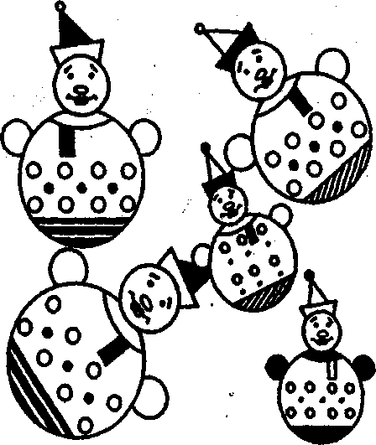

Что приготовила мышка к чаю?
На этой картинке спрятано 10 предметов
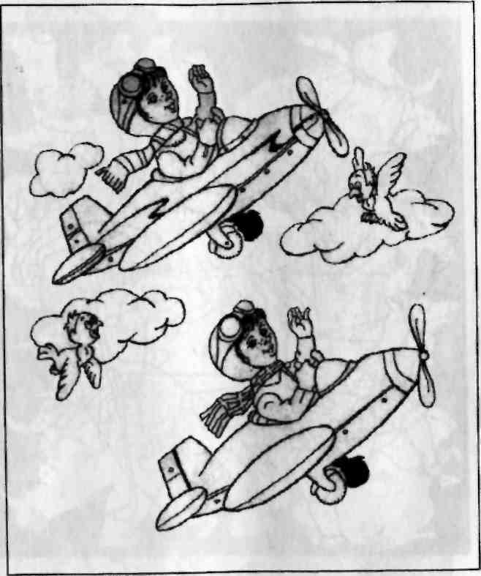
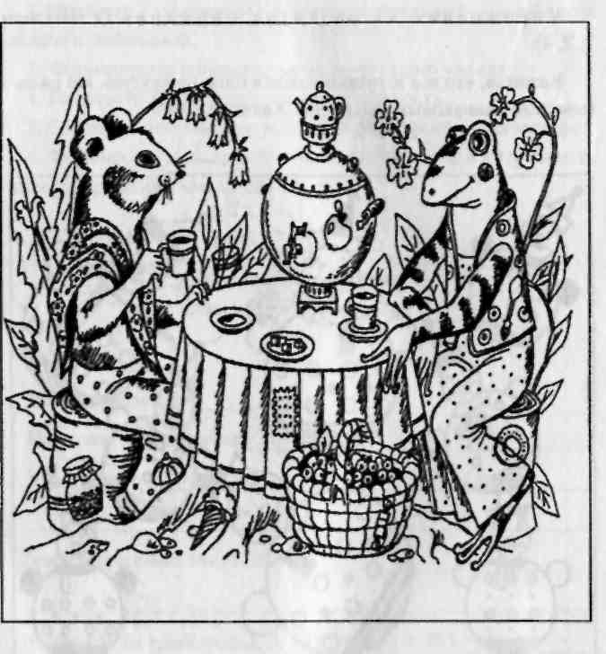

Братья-близнецы сдавали фигуры высшего
пилотажа..
Найдите отличия между ними.

Упражнения на развитие наблюдательности и сообразительности (к занятиям 3, 5).
Какие животные здесь нарисованы? Сколько их всего?
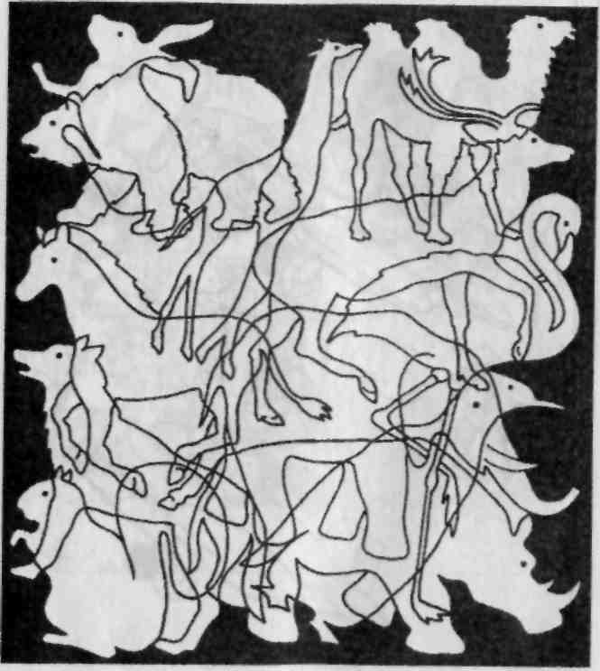
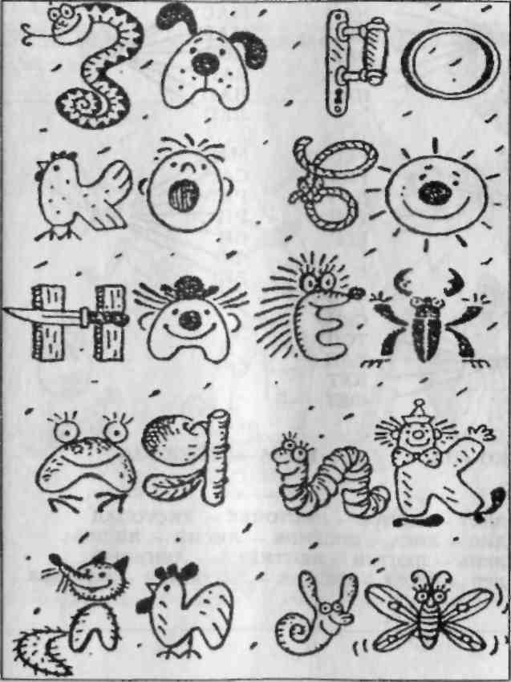

Узнай буквы. Читай слоги. Прочитай только слова.
Сколько слов ты прочитал?
Составляй слова из слогов. Какие слова ты составил?
Читай быстро. Не ошибайся!
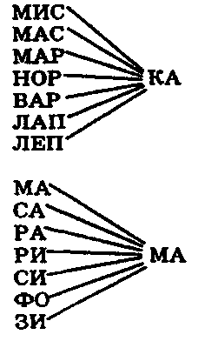





КО—КОЗА—СТРЕКОЗА КО—ЗА
ЛИСТ — ЛИСТОК — ЛИСТОЧЕК — ЛИСТОПАД ЛИС — ЛИСА — ЛИСЁНОК — ЛИСИЙ — ЛИСИЦА ЛЕНЬ — ЛЕНТЯЙ — ЛЕНТЯЙКА — ЛЕНИВЫЙ ЛЕС — ЛЕСОК — ЛЕСНИК — ЛЕСОПАРК — ЛЕСОВОЗ

УПРАЖНЕНИЯ И ЗАДАНИЯ К ЗАНЯТИЯМ
ПО ИССЛЕДОВАТЕЛЬСКОЙ ДЕЯТЕЛЬНОСТИ ВО 2 КЛАССЕ
Упражнения на развитие внимания (к занятиям 2,3,4).
Какие инструменты могут понадобиться на стройке? Выбери и обведи их.
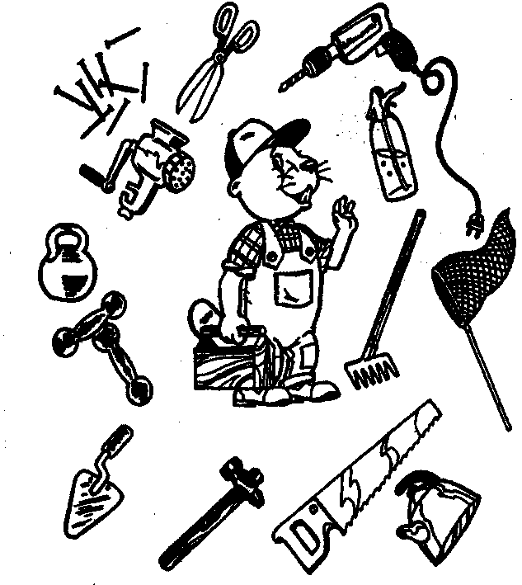

Найдите на рисунке «Выходной день» (см. ниже, на с. 119) эти предметы.
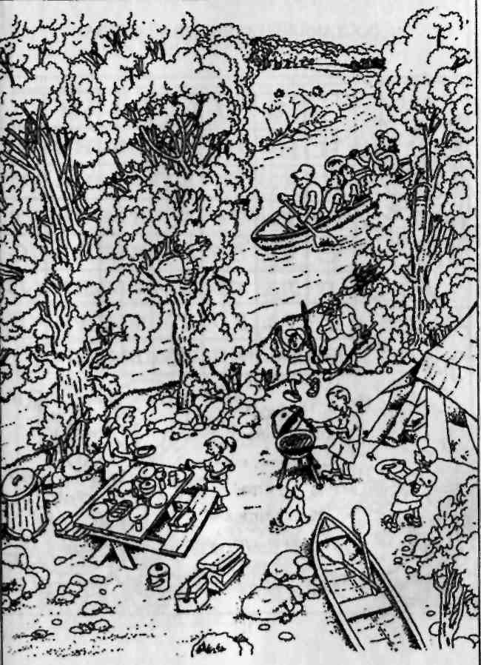
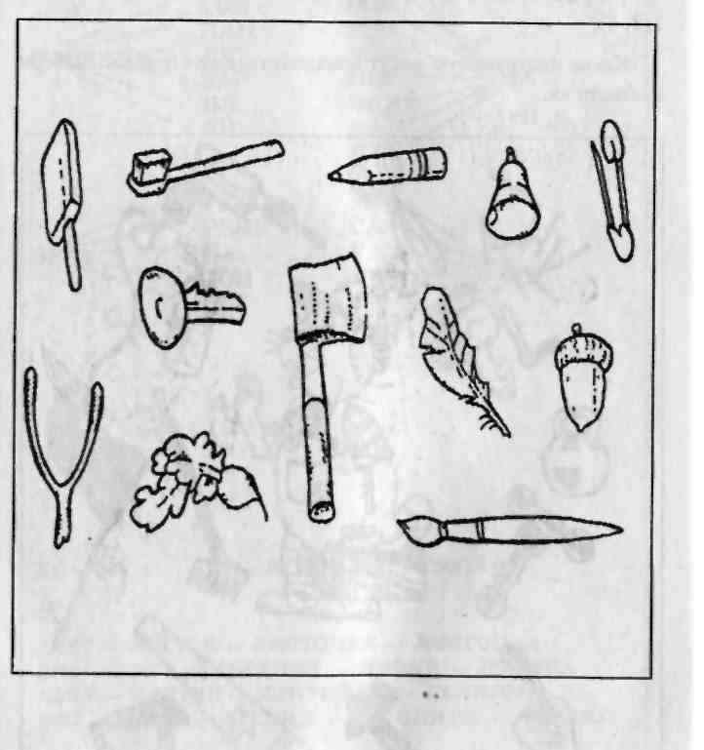
Выходной день

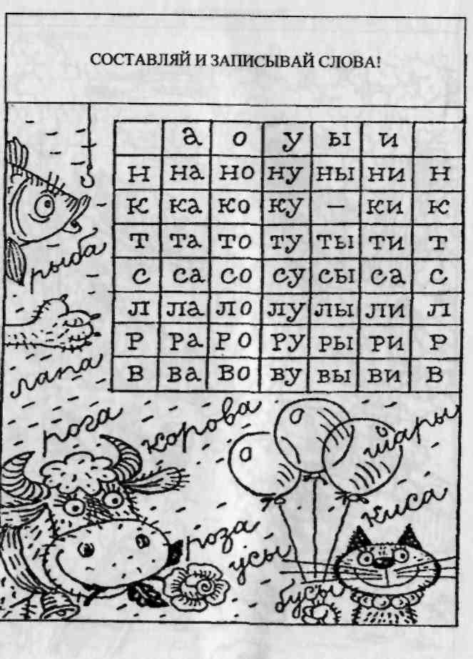
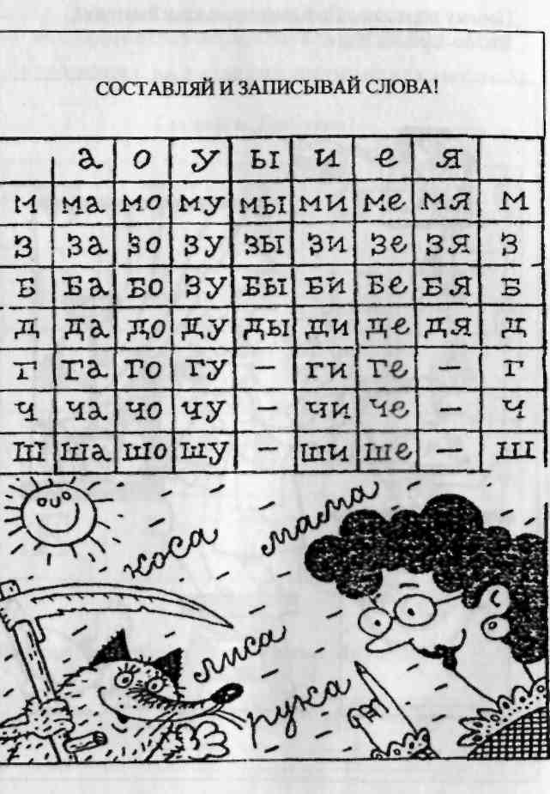
Почему поросенок Наф-Наф так лукаво смотрит? Что-то здесь не так...
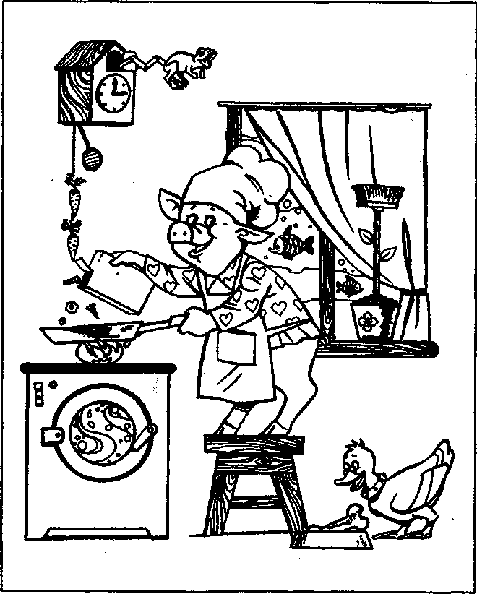

ЗАДАНИЯ И УПРАЖНЕНИЯ К ЗАНЯТИЯМ ПО ИССЛЕДОВАТЕЛЬСКОЙ ДЕЯТЕЛЬНОСТИ В 3 КЛАССЕ
Упражнения на развитие внимания (кзанятию 1). Где цифры, где буквы?

м | 1 | 8 | 0 | 9
11 | 4 | Л | 12 | 5
6 | 20 | 7 | 2 | О
8 | д | 4 | 10 | 3
Е | 5 | 7 | 1 | Ц
Выпиши только буквы, составь слово. Прочитай!

Рассмотри, назови буквы!
В | А | К | Л | в
п | С | В | У | Б
в | Р | н | в | О
ю | И | г | 3 | Ъ
я | В | Е | ж | В
Какая буква повторяется много раз?
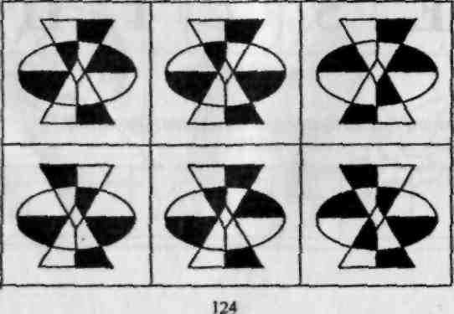
Сколько раз повторяется эта буква?

Упражнение на развитие
наблюдательности (к занятию 2).
Найди две одинаковые фигуры.

Упражнение на развитие умения выделять существенные признаки, способности классифицировать понятия, предметы, явления, обобщать, строить обобщение на отвлеченном материале (к занятию 3).
Инструкция. Вам даны пять слов. Четыре из них объединены общим признаком. Пятое слово к ним не относится. Найдите это пятое слово.
Перечень заданий цепочек слов:
1)приставка, предлог, суффикс, окончание, корень;
2)треугольник, отрезок, длина, квадрат, круг;
3)дождь, снег, осадки, иней, град;
4)запятая, точка, двоеточие, союз, тире;
5)сложение, умножение, деление, слагаемое, вычитание;
6)дуб, дерево, ольха, тополь, ясень;
7)Василий, Федор, Иван, Петров, Семен;
8)молоко, сыр, сметана, мясо, простокваша;
9)секунда, час, год, вечер, неделя;
10)горький, горячий, кислый, соленый, сладкий;
11)футбол, волейбол, хоккей, плавание, баскетбол;
12)темный, светлый, голубой, яркий, тусклый;
13)самолет, пароход, техника, поезд, дирижабль;
14)круг, квадрат, треугольник, трапеция, прямоугольник;
15)смелый, храбрый, решительный, отважный, злой.
Учащимся можно предложить 5 заданий из перечисленных. Время выполнения заданий - 3 минуты. Если учащиеся выполнят только 2 и менее, то это свидетельствует о том, что у них не сформирована такая мыслительная операция, как классификация.
Упражнение по формированию умения выделять существенные признаки для сохранения логичности суждений при решении длинного ряда однотипных задач (к занятию 4).
Учитель. Сейчас я прочитаю вам ряд слов. Из этих слов вы должны будете выбрать только два, обозначающие главные признаки основного слова, то есть то, без чего этот предмет не может быть. Другие слова тоже имеют отношение к основному слову, но они не главные. Вам нужно найти самые главные слова. Например, сад... Как вы думаете, какие из данных слов главные: растения, садовник, собака, забор, земля, то есть то, без чего сада быть не может? Может ли быть сад без растений? Почему? Без садовника... собаки... забора... земли?.. Почему?
Каждое из предполагаемых слов подробно разбирается. Главное, чтобы дети поняли, почему именно то или иное слово является главным, существенным признаком данного понятия.
Примерные задания:
а)сапоги (шнурки, подошва, каблук, молния, голенище);
б)река (берег, рыба, рыболов, тина, вода);
в)город (автомобиль, здание, толпа, улица, велосипед);
г)сарай (сеновал, лошади, крыша, скот, стены);
д)куб (углы, чертеж, сторона, камень, дерево);
е)деление (класс, делимое, карандаш, делитель, бумага);
ж)игра (карты, игроки, штрафы, наказания, правила);
з)чтение (глаза, книга, картинка, печать, слово);
и) война (самолет, пушки, сражения, ружья, солдаты).

ЗАДАНИЯ И УПРАЖНЕНИЯ К ЗАНЯТИЯМ ПО ИССЛЕДОВАТЕЛЬСКОЙ ДЕЯТЕЛЬНОСТИ В 4 КЛАССЕ
Упражнения на увеличение объема внимания, памяти (к занятиям 1,2).

Упражнение 1 Упражнение 2
альбом дежурный
арбуз деревня
барабан директор
береза железо
билет завод
быстро заяц
вдруг иней
весело канава
ветер капуста
виноград карандаш

Упражнение 3
Идет дождик.
Мы любим наш Киев.
Бабушка печет пирог.
У Андрея чистая тетрадь.
Помогай своему товарищу.
Быть здоровым очень важно.
Упражнение 4
Солнышко светит и греет.
Федя решал задачу у доски.
Загорелась в небе зорька.
На деревьях сверкал иней.
Город Киев стоит на Днепре.
В лесу собирают землянику.

Упражнение на развитие внимания и наблюдательности (кзанятиюЗ).
Попробуйте на время отыскать все числа от 1 до 50. Более сложный вариант: считайте по два раза каждое число, ведь все числа здесь повторяются дважды.
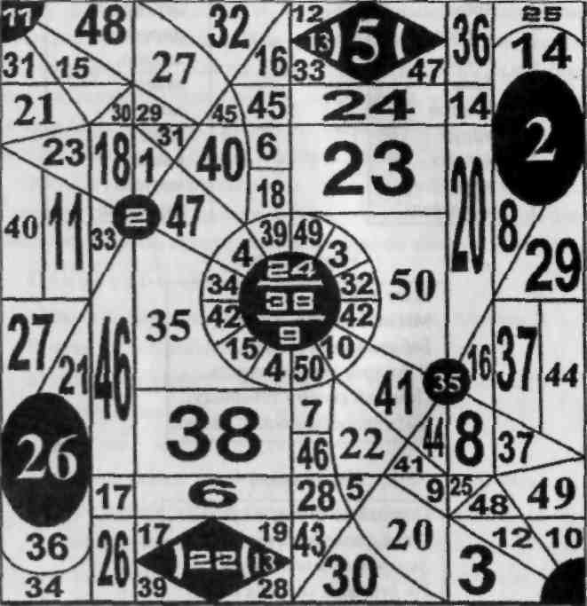
Упражнения на развитие умения делать выводы и умозаключения (кзанятию4).

1. Анализ отношений между понятиями (тест «Аналогия»).
Инструкция. Даны три слова, первые два находятся в определенной связи. Между третьим и одним из предложенных пяти слов существуют такие же отношения. Необходимо найти четвертое слово.
Например: песня - композитор = самолет - ?
Варианты ответа: а) аэродром, б) горючее, в) конструктор, г) летчик, д) истребитель.
Ответ: конструктор. Функциональные отношения (композитор сочинил песню, а конструктор сделал самолет).
Задания:
1)школа - обучение = больница - ?
а) доктор, б) ученик, в) лечение, г) учреждение, д) больной;
2)песня - глухой = картина - ?
а) слепой, б) художник, в) рисунок, г) больной, д) хромой;
3)нож - сталь = стол - ?
а) вилка, б) дерево, в) стул, г) пища, д) скатерть;
4)паровоз - вагоны = конь - ?
а) поезд, б) лошадь, в) овес, г) телега, д) конюшня;
5)лес - деревья = библиотека - ?
а) город, б) здание, в) библиотекарь, г) театр, д) книги;
6)бежать - стоять = кричать - ?
а) ползать, б) молчать, в) шуметь, г) звать, д) плакать;
7)утро - ночь = зима - ?
а) мороз, б) день, в) январь, т) осень, д) сани;
8)волк - пасть = птица - ?
а) воздух, б) клюв, в) соловей, г) яйцо, д) пение;
9)холодно - горячо = движение - ?
а) покой, 6) взаимодействие, в) инерция, г) молекула, д) бежать;
10)слагаемое - сумма = множители - ?
а) разность, б) делитель, в) произведение, г) умножение, д) деление.
Эта методика направлена на выявление у учащихся умения определять отношения между понятиями или связи между явлениями и понятиями:
а)причина - следствие;
б)противоположность;
в)порядок следования;
г)род - вид;
д)часть - целое;
е)функциональные отношения;
ж)рядоположенность и др.
2. Способность сравнивать понятия.
Цель: установить уровень развития у школьников умения сравнивать предметы, понятия.
Учащимся предъявляются или называются какие-либо два предмета либо понятия.
Например:
книга - тетрадь; лошадь - корова; линейка - треугольник; озеро - река; солнце - луна; сани - телега; дождь - снег; лес - луг.
Каждый учащийся на листе бумаги должен написать черты сходства - слева, а справа - черты различия названных предметов или понятий.
На выполнение задания по каждой паре слов дается 4 минуты. После этого листки собираются и обрабатываются.
Обработка полученных результатов:
- составляется общий список сходства предметов;
- составляется общий список различий предметов;
- устанавливается, какую часть из этого списка сумел написать конкретный учащийся.
3. Способность обобщать.
Даны два слова. Учащемуся нужно определить, что между ними общего.
Задания:
дождь - град; сказка - былина; сумма - произведение; жидкость - газ; предательство - трусость; нос - глаз; школа - учитель; водохранилище - канал; история - математика.
Учащемуся можно предложить 5 пар слов. Время - 3-4 минуты. Три верных ответа из пяти свидетельствуют об удовлетворительной степени развития мыслительной операции.

СЛОВАРЬ ТЕРМИНОВ
Анализ - метод исследования путем рассмотрения отдельных сторон, свойств, составных частей чего-нибудь.
Аналогия - сходство в каком-нибудь отношении между явлениями, понятиями, предметами.
Ассоциация - связь между отдельными представлениями, при которых одно из представлений вызывает другое (по сходству, по смежности).
Гипотеза - предположение, выдвигаемое для объяснения каких-нибудь явлений, требующих подтверждения.
Исследование - поиск истины, познание неизвестного, поиск неизвестного, один из видов познавательной деятельности человека.
Логика - наука о законах и формах мышления; ход рассуждений, умозаключений, внутренняя закономерность чего-нибудь.
Мышление - творческий познавательный процесс, отражающий отношения предметов и явлений, законы мира.
Наблюдатель - лицо, занятое наблюдением за кем-нибудь, за чем-нибудь, осуществляющее наблюдение.
Опыт - воспроизведение какого-нибудь явления экспериментальным путем, создание чего-нибудь нового в определенных условиях с целью исследования, испытания.
Проблема - сложный вопрос, задача, требующая разъяснения, исследования.
Синтез - метод исследования явления в его единстве и взаимной связи частей, обобщение, сведение в единое целое данных, полученных анализом.
Схема - совокупность взаимосвязанных частей какого-нибудь устройства, а также чертеж, разъясняющий принципы работы такого устройства.
Схематизировать - представить в виде схемы, в упрощенном, обобщенном виде.
Теория - умение, система научных принципов, идей, обобщающих практический опыт и отражающих закономерности природы, общества, мышления.
Тренинг - система, режим тренировок.
Эксперимент - то же, что и опыт; попытка сделать, предпринять что-нибудь новое, ранее не испытанное.

ЛИТЕРАТУРА
Арбат, Ю. Добрым людям на загляденье [Текст] / Ю. Арбат. -М: Детская литература, 1964.
Архипов, Е. М. и др. Красная книга Волгоградской области. -Т. 1 [Текст] / Е. М. Архипов и др. - Волгоград: ООО Издательство «Волгоград», 2004.
Асанов, Л. Лучшие задачи на сообразительность [Текст] / Л. Асанов. -М.: АСТ-ПРЕСС, 1999.
Атлас Вселенной для детей. Карты планет и звездного неба [Текст]. - М.: Ридерз Дайджест, 2004.
Баландин, Б. Б. 1001 вопрос для очень умных [Текст] / Б. Б. Баландин. -М.: Рипол, 2003.
Барадулин, В. А. Основы художественного ремесла [Текст] / В. А. Барадулин. - М.: Просвещение, 1979.
Бахир, В. К. Эксперимент в начальных классах [Текст] / В. К. Бахир, А. П. Макаровская, В. М. Степанов // Начальная школа.-1997.-№5.
Бахир, В. К. Развивающее обучение [Текст] / В. К. Бахир // Начальная школа. - 1997. - № 5.
Безрукова, В. С. Настольная книга педагога-исследователя [Текст] / В. С. Безрукова. - Екатеринбург: Дом учителя, 2000.

Безрукова, В. С. Директору об исследовательской деятельности школы [Текст] / В. С. Безрукова. - М.: Сентябрь, 2002. -(Библиотека журнала «Директор школы»). - 2002. - Вып. 2.
Вахрушев и др. Окружающий мир. Ч. 2. [Текст] / Вахру-шев и др. - М.: Бал ас с, 2007.
М.Винокурова, Н. Лучшие тесты на развитие творческих способностей [Текст] / Н. Винокурова. - М: АСТ-ПРЕСС, 1999.
Выготский, Л. С. Педагогическая психология [Текст] / Л. С. Выготский. -М.: Педагогика, 1991.
Горностаев, Г. Н. Насекомые СССР [Текст] / Г. Н. Горностаев.

Джеймс, У. Беседы с учителями о психологии [Текст] / У. Джеймс. - М.: Совершенство, 1998.
Зак, А. 3. 600 игровых задач для развития логического мышления [Текст] / А. 3. Зак. - Ярославль: Академия развития, 1998.
История Киева. Древний и средневековый Киев [Текст]. -
Киев, 1984.
18. Исследовательская деятельность в школе [Текст]. - М.:
Сентябрь, 1999. - (Библиотека журнала «Директор школы»). -
1999.-Вып. 6.
Мамаев, Б. М. Энтомология для учителя [Текст] / Б. М. Мамаев, Е. А. Бордукова, - М.: Просвещение, 1985.
Мартелл, X. М. Древний мир. История человечества от расцвета первых городов до падения Рима [Текст] / X. М. Мартелл. -
М.:Астрель,2001.
Насекомые. Полная энциклопедия [Текст] / пер. с англ.
М. Авдониной. - М., 2005.
Никитский, Н. Б. Насекомые Красной книги СССР [Текст] / Н. Б. Никитский, А. В. Свиридов. - М: Педагогика, 1987.
Обухова, Л. Ф. Детская психология [Текст]: теории, факты, проблемы / Л. Ф. Обухова. - М.: Тривола, 1995.
Рогов, Е. И. Настольная книга практического психолога в образовании [Текст] / Е. И. Рогов. - М.: ЮНИТИ, 1999.
Савенков, А. И. Методика исследовательского обучения младших школьников [Текст] / А. И. Савенков. - М.: Ось-89,2006.
Савенков, А. И. Психологические основы исследовательского подхода к обучению [Текст] / А. И. Савенков. - М.: Ось-89,2006.
Старинные гербы российских городов [Текст]. - М.: Наука,
1985.
Стоуне, Э. Психопедагогика. Психологическая теория и прак
тика обучения [Текст] / Э. Стоуне. - М.: Педагогика, 1984.
Тащоров, С. Т. Групповая работа в развивающем образова
нии [Текст] / С. Т. Тащоров. - Рига, 1997.

Тихомирова, Л. Ф. Развитие интеллектуальных способностей школьника [Текст] / Л. Ф. Тихомирова. - Ярославль: Академия развития, 1997.
Только факты [Текст]: энциклопедия. - М.: Ридерз Дайджест, 2004.
Телепрограмма ВВС «Живой мир».
Федотов, Г. Послушная глина. Основы художественного ремесла [Текст] / Г. Федотов. - М: Арт-Пресс, 1997.
Фопелъ, К. Как научить детей сотрудничать? (4 ч.) [Текст] / К. Фопель. - М.: Генезис, 1998.
Фридман, Л. М. Психологическая наука - учителю [Текст] / Л. М. Фридман, К. Н. Волков. - М.: Просвещение, 1995.
Шорыгина, Т. А. Насекомые. Какие они? [Текст] / Т. А. Шо-рыгина. - М: Гном и Д, 2008. - 47 с.
Энциклопедия для детей. История России [Текст]. - М.: «Аванта+», 1995.
Юринский, И. И. Голубеводство [Текст] / И. И. Юринский.

Охраняется законом об авторском праве. Воспроизведение всего пособия или любой его части, а также реализация тиража запрещаются без письменного разрешения издателя. Любые попытки нарушения закона будут преследоваться в судебном порядке.
Приглашаем к сотрудничеству учителей, методистов и других специалистов в области образования для |; поиска и рекомендации к публикации интересных материалов, разработок, проектов по учебной и воспитательной работе. Издательство «Учитель» выплачивает вознаграждение за работу по поиску материала. Издательство 1кже приглашает к сотрудничеству авторов и гарантирует им выплату гонораров за предоставленные работы.
E-mail: metod-uch@bk.ru
Телефон: (8442) 45-41-43; 66-17-39
Подробности см. на сайте издательства «Учитель»: www.uchitel-izd.ruИССЛЕДОВАТЕЛЬСКАЯ ДЕЯТЕЛЬНОСТЬ МЛАДШИХ ШЕКОЛЬНИКОВ
Программа, занятая, работы учащихся
Авторы-составители
Елена Владимировна Кривобок,
Ольга Юрьевна Саранюк
Ответственные за выпуск
Л. Е. Гришин, А. В. Перепелкнна
Редактор А. В. Перепелкнна
Редакторы-методисты Л. В. Голубев*, Л. В. Бударннкова
Выпускающий редактор Н. Е. Волкова-Алексеева Технический редактор Л. В. Иванова Редактор-корректор Р. Ш. Энсанн Верстка О. И. Янчиковой
Издательство «Учитель»
400067, г. Волгоград, п/о 67, а/* 32
Подписано в печать 04.06.08. Формат 60x84/16.
Бумага газетная. Гарнитура Тип Тайме.
Печать офсетная. Усл. печ. л. 8,1. Тираж 5000 экз. Заказ 720.
Отпечатано с готового оригинал-макета в ОАО «Калачевская типография»
404507, Волгоградская обл., г. Калач-на-Дону, ул. Кравченко, 7.

